Министерство науки и высшего образования Российской Федерации

федеральное государственное бюджетное образовательное учреждение высшего образования

“Российский экономический университет имени Г.В. Плеханова”

**МОСКОВСКИЙ ПРИБОРОСТРОИТЕЛЬНЫЙ ТЕХНИКУМ**

Специальность: 09.02.07 Информационные системы и программирование  
Квалификация: программист

ПРАКТИЧЕСКИЕ РАБОТЫ ПО ДИСЦИПЛИНЕ

«ПОДДЕРЖКА И ТЕСТИРОВАНИЕ ПРОГРАММНЫХ МОДУЛЕЙ»

Листов: 12

|  |  |
| --- | --- |
| Выполнил студент  Группы: П50-4-21  Игошев Ростислав Вадимович | Проверил преподаватель  ___________М. А. Горбунова  «______» ______2023 года |

Москва 2023

ПРАКТИЧЕСКАЯ РАБОТА №1

Тема: «Unit-тесты пароля»

Цель работы: ознакомиться с unit-тестами на языке C#, научиться их писать, выполнить для примера метод проверки пароля и unit-тесты для него.

Начнём с создания проекта. Создадим проект под названием PasswordValidation и класс внутри него.

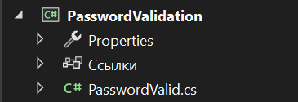

Рисунок 1 – Проект функционала

Теперь пропишем код внутри класса, создав метод с функционалом проверки пароля.

Условия для пароля (за каждое +балл):

1. Наличие цифр

2. Наличие строчных букв

3. Наличие заглавных букв

4. наличие спец. Символов

5. Содержать более 7 символов

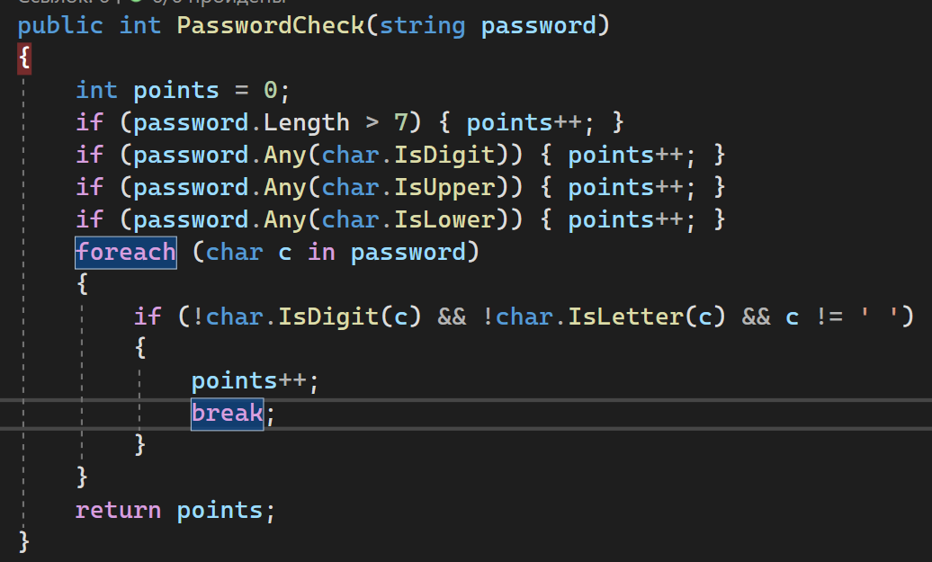

Рисунок 2 – Код функции проверки пароля

Теперь создадим проект тестирования нашей функции.

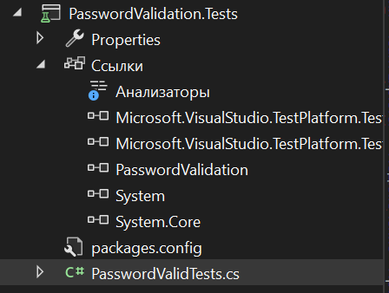

Рисунок 3 – Проект тестирования

Внутри проекта мы также добавим ссылку на тестируемый проект для обращения к методам внутри него.

Теперь создадим сами тесты. Выглядят они следующим образом (всего их 6):

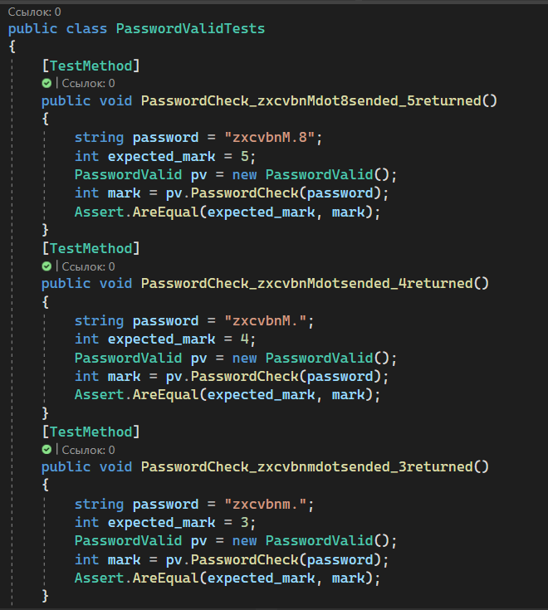

Рисунок 4 – Первые 3 метода тестов

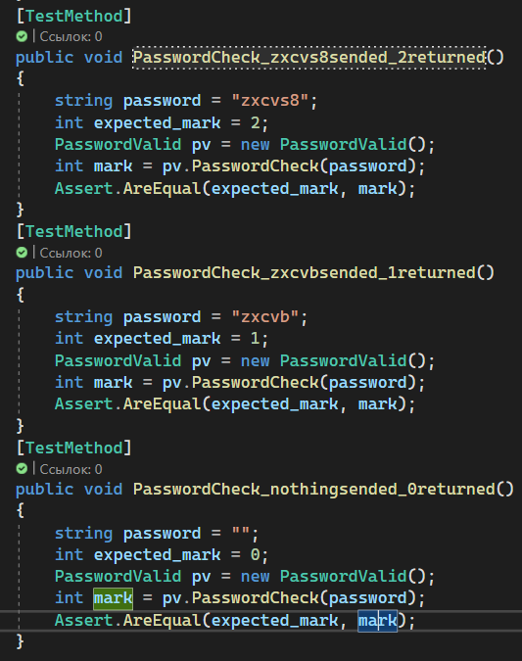

Рисунок 5 – Вторые 3 метода тестов

В тестах есть ожидаемые результаты, отправляемые данные, и фактический результат. Теперь проверим работоспособность тестов и тестируемой функции.

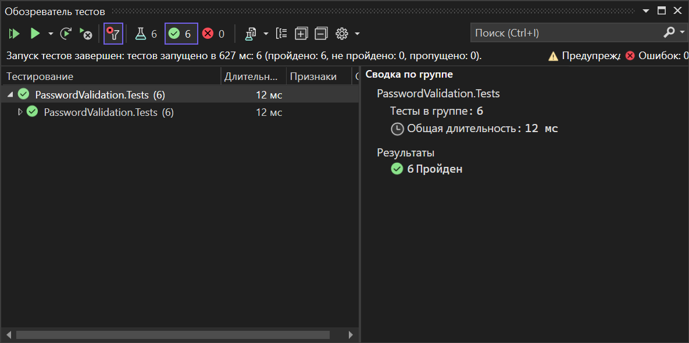

Рисунок 6 – Результат тестов

Как видим, тесты прошли успешно.

Вывод: ознакомились с unit-тестами на языке C#, научились их писать, выполнили для примера метод проверки пароля и unit-тесты для него.

ПРАКТИЧЕСКАЯ РАБОТА №2

Тема: «Test Driver Development»

Цель работы: Методом Test Driver Development протестировать некоторые функции, связанные с типом данных string.

Следуя принципу TDD, необходимо вначале создать тесты для будущих методов.

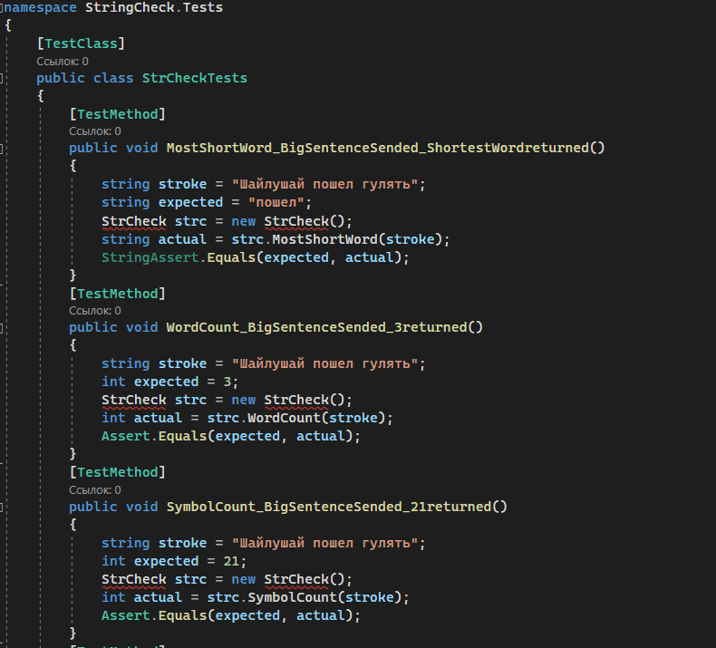

Рисунок 7 – Первые 3 теста

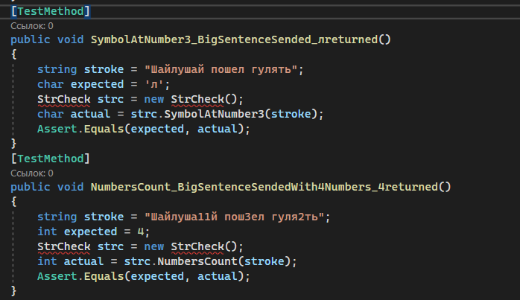

Рисунок 8 – Следующие 2 теста

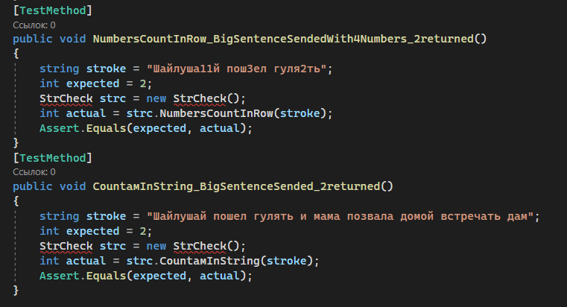

Рисунок 9 – Последние 2 теста

Теперь, нужно создать новый проект и создать внутри класс с нужными методами.

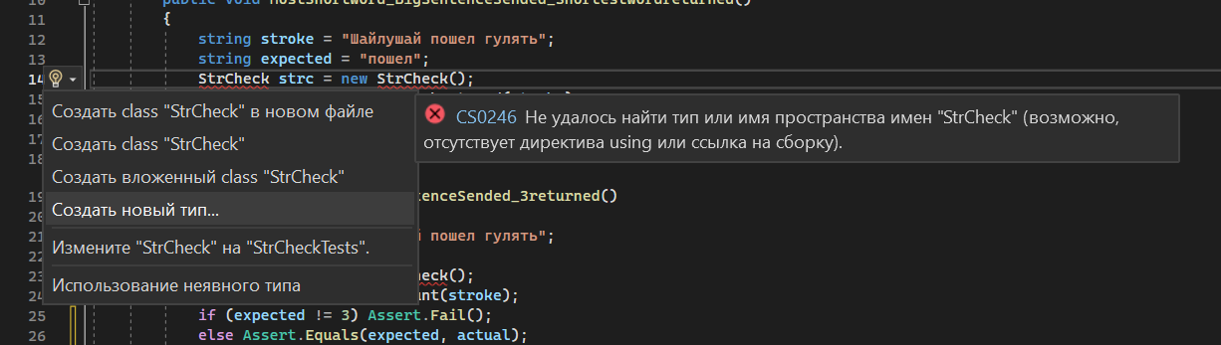

Рисунок 10 – Создание класса

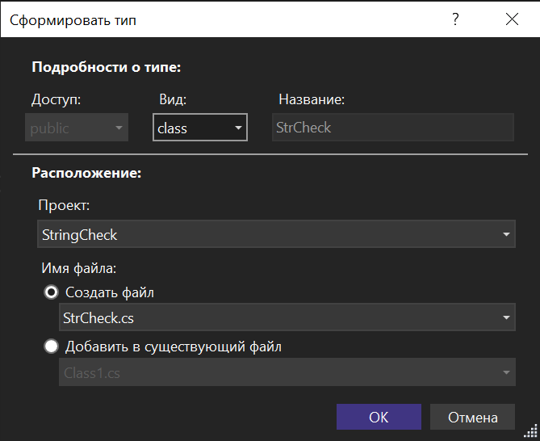

Рисунок 11 – Настройка класса

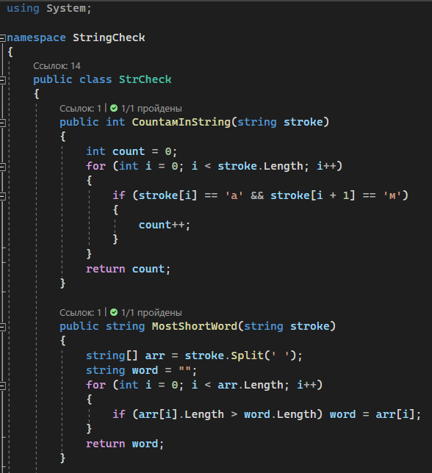

Рисунок 12 – Методы содержания строки и самого короткого слова

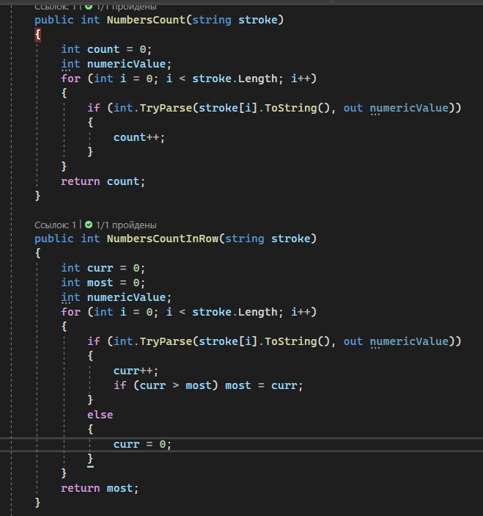

Рисунок 13 – Методы кол-ва цифр и цифр подряд

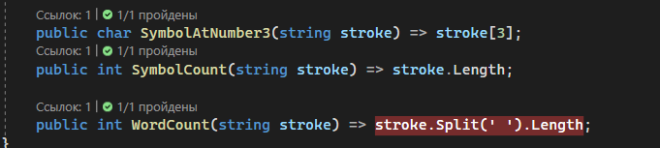

Рисунок 14 – Методы символов и кол-ва слов

Результаты работы:

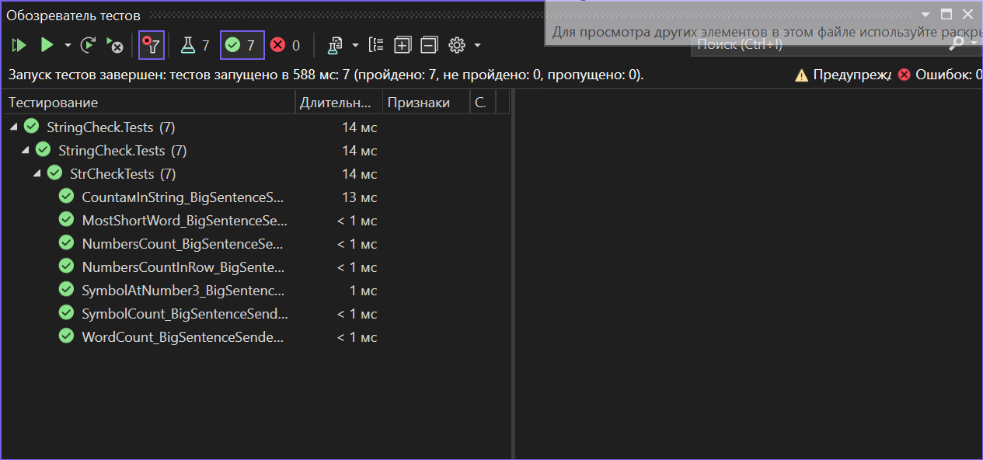

Рисунок 15 – Результат работы тестов

Вывод: Методом Test Driver Development протестированы некоторые функции, связанные с типом данных string.

ПРАКТИЧЕСКАЯ РАБОТА №3

Тема: «CollectionAssert»

Цель работы: научиться работать с методами класса CollectionAssert, создав две функции логики и четыре теста для них.

Начать работу следует с создания методов логики. Всего их будет два: один для нахождения дискриминанта из 3-х чисел, другой для нахождения процента от числа.

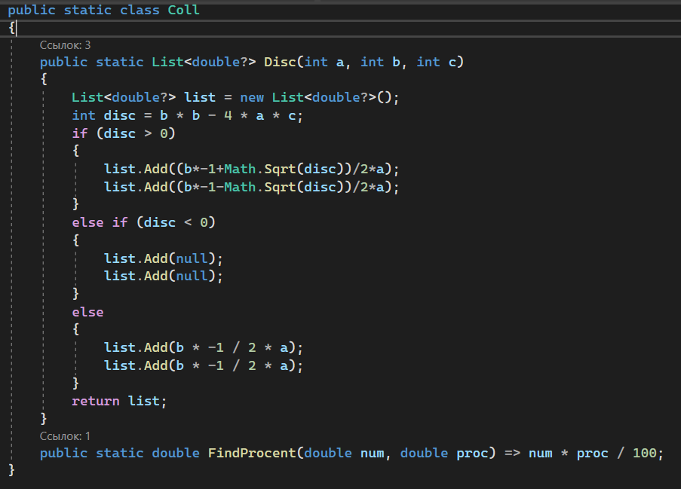

Рисунок 16 – Методы нахождения дискриминанта и процента

После создания логики необходимо создать тесты. Тестов в общей сумме будет 4, три – для каждого вида дискриминанта, и один – для нахождения процента от числа. В классе тестов также можно использовать инициализатор для инициализации каких-либо переменных.

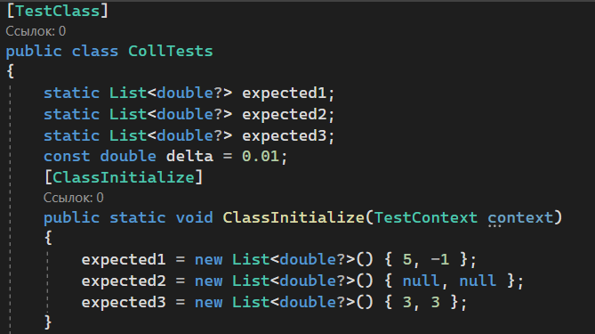

Рисунок 17 – Инициализация класса тестов

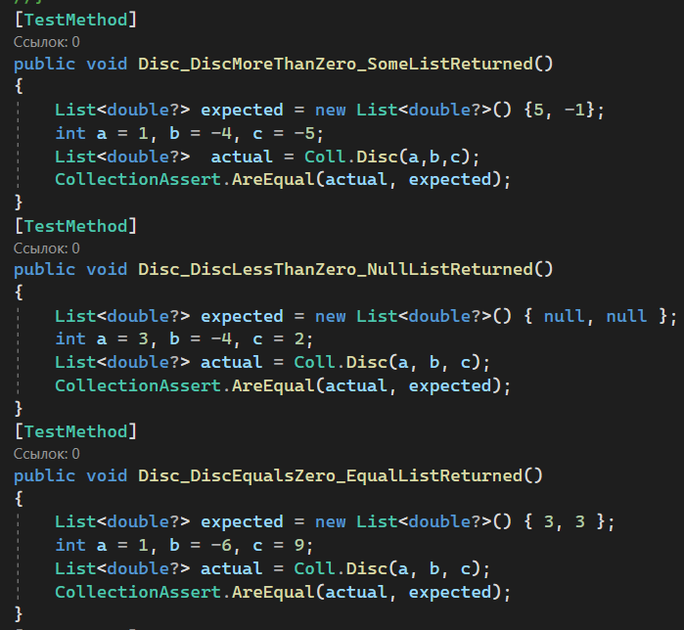

Рисунок 18 – Тесты для метода нахождения дискриминанта

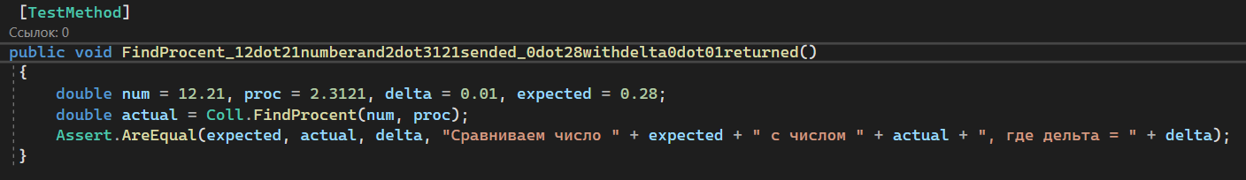

Рисунок 19 – Тест для метола нахождения процента от числа

Структура проекта выглядит следующим образом:

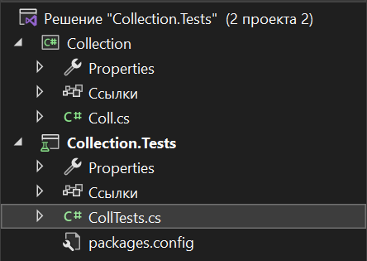

Рисунок 20 – Структура проекта

Результат работы:

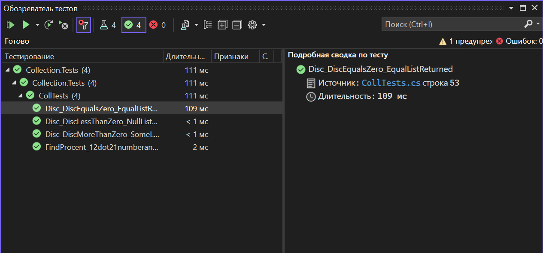

Рисунок 21 – Результат работы

Вывод: Были созданы две функции логики и четыре теста для них, попутно научившись работать с методами класса CollectionAssert.

ПРАКТИЧЕСКАЯ РАБОТА №4

Тема: «Stub-тест»

Цель работы: Необходимо создать консольное приложение с интеграционной связью, создать в этом приложении заглушку test Stub и протестировать Unit тестом.

Тема приложения: Проверка наличия в папке файлов с определенным расширением (Пример: .txt).

Начать следует с создания начальной точки программы.

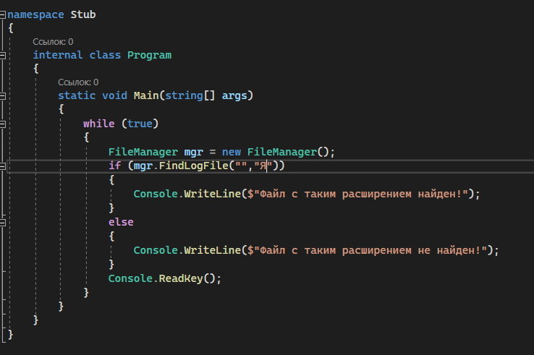

Рисунок 22 – Начало программы

В FileManager есть две развилки. Одна – рабочий метод поиска файлов, другая – заглушка, имитирующая возврат файлов.

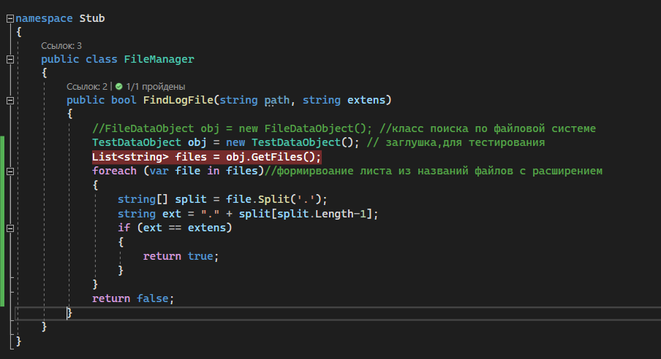

Рисунок 23 – Получение списка файлов и проверка их расширения

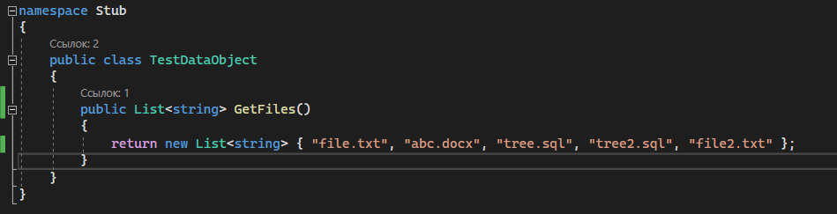

Рисунок 24 – Работа заглушки

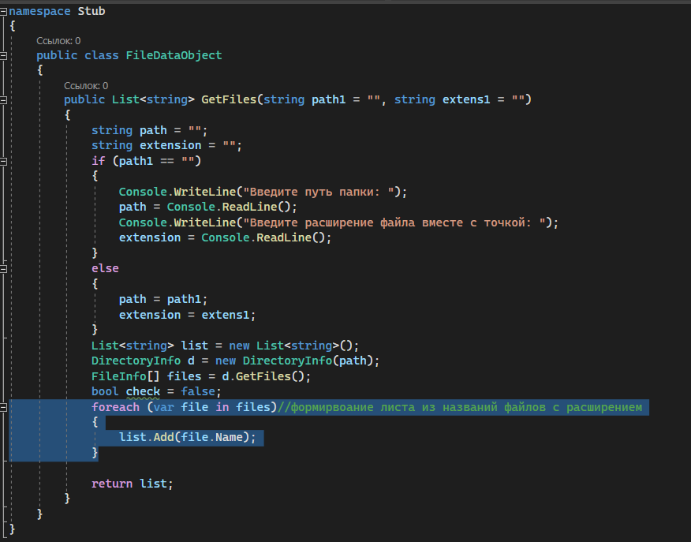

Рисунок 25 – Работа нахождения файлов

Тест, в котором вызываются последующие методы выглядит следующим образом:

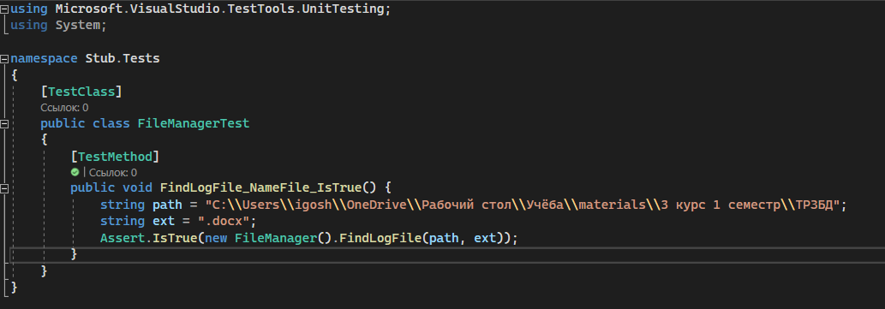

Рисунок 26 – Сам тест

Результаты работы:

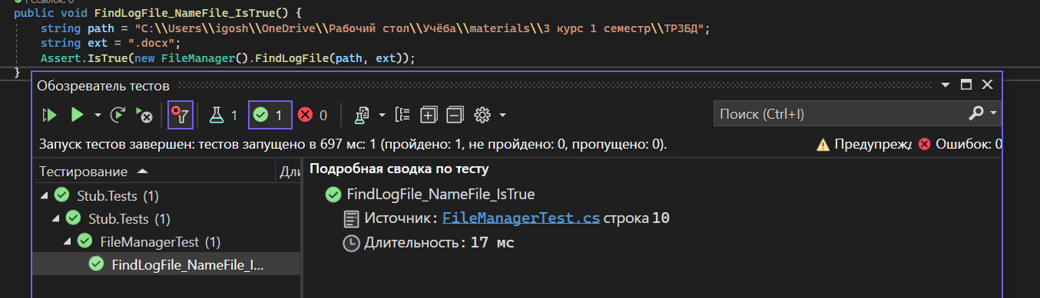

Рисунок 27 – Вызов теста с расширением .docx

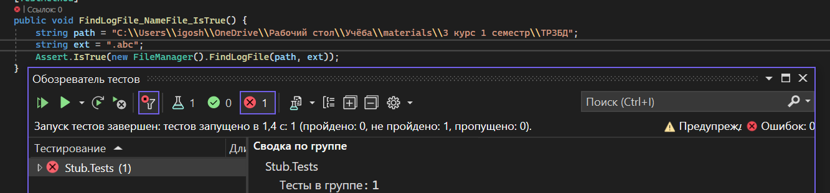

Рисунок 28 – Вызов теста с расширением .abc

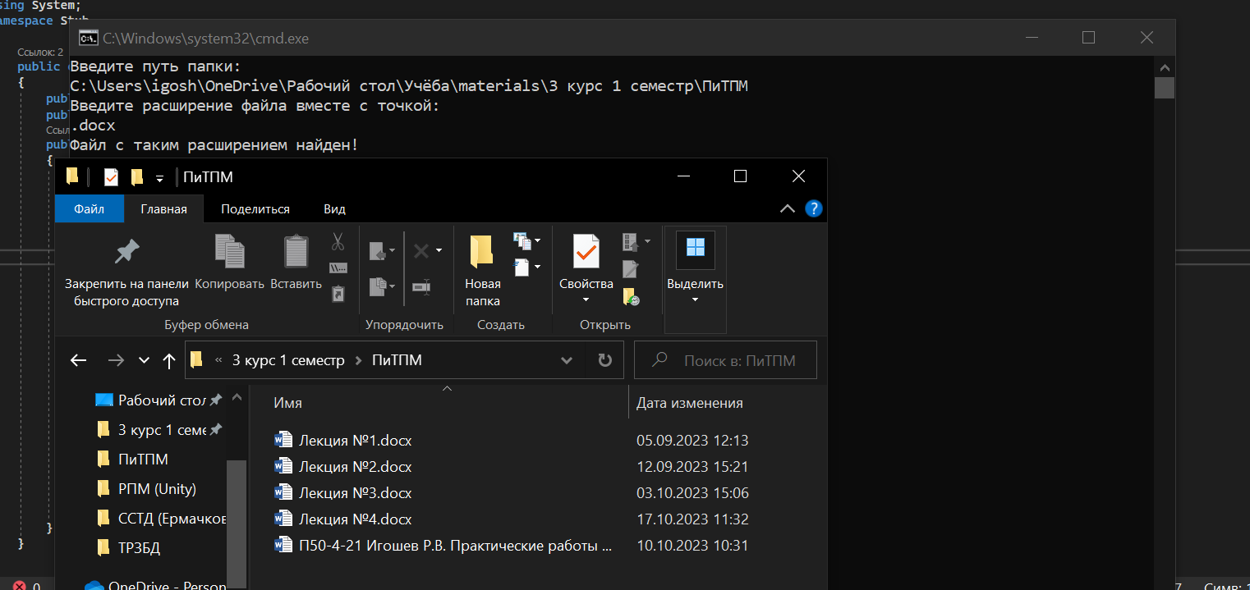

Рисунок 29 – Работа программы без заглушки

Вывод: В процессе работы было создано консольное с интеграционной связью, была создана в этом приложении заглушка test Stub и протестирована Unit тестом.

ПРАКТИЧЕСКАЯ РАБОТА №5

Тема: «JUnit5»

Цель работы: Необходимо создать программу Java. При тестировании использовать JUnit5. Использовать аннотации из прикрепленного материала. Весь прикрепленный материал изучить и выучить.

Для начала необходимо реализовать файл с логикой программы.

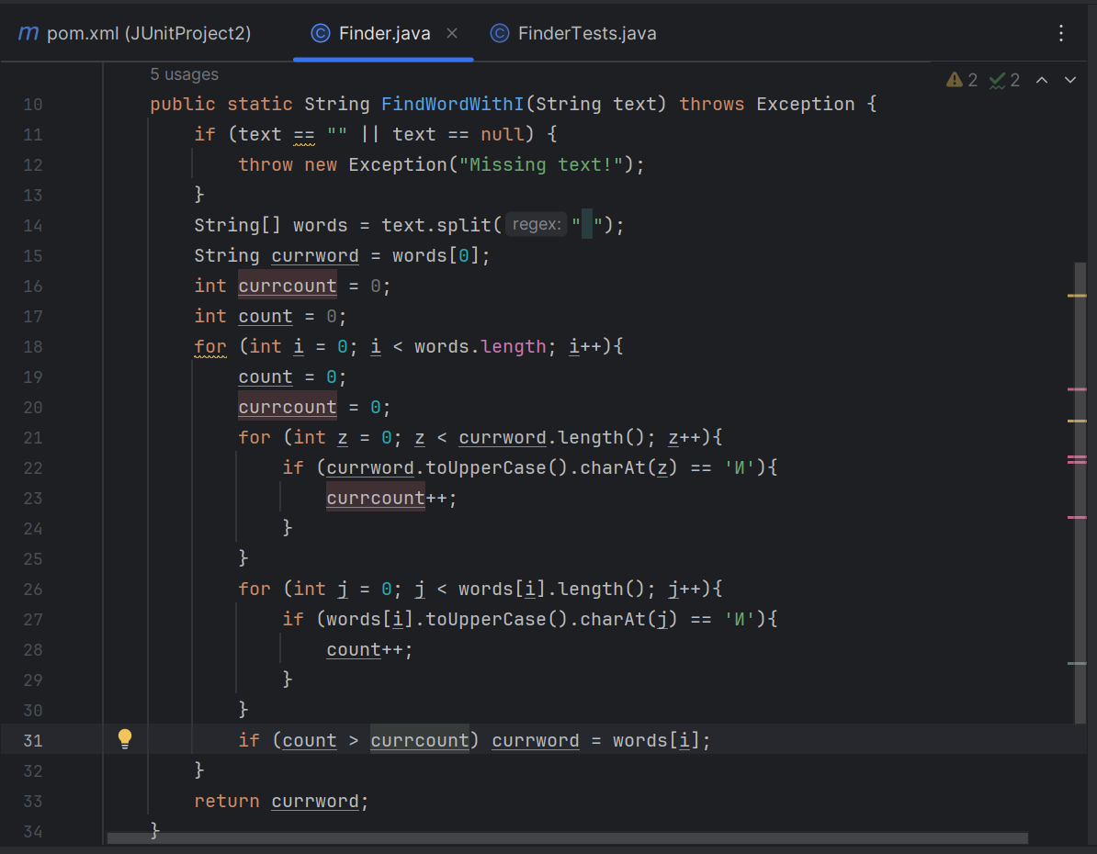

Рисунок 30 – Метод нахождения слова с наибольшим кол-вом букв «и»

Теперь, к созданной логике необходимо реализовать тесты.

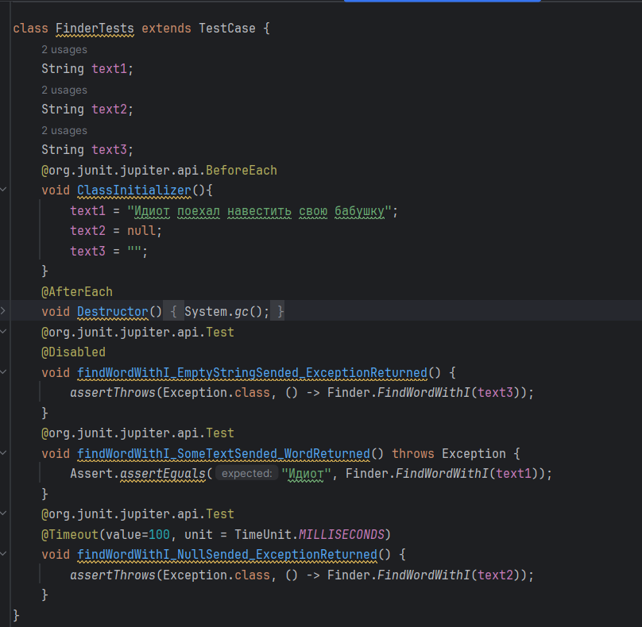

Рисунок 31 – Тесты

Результат работы:

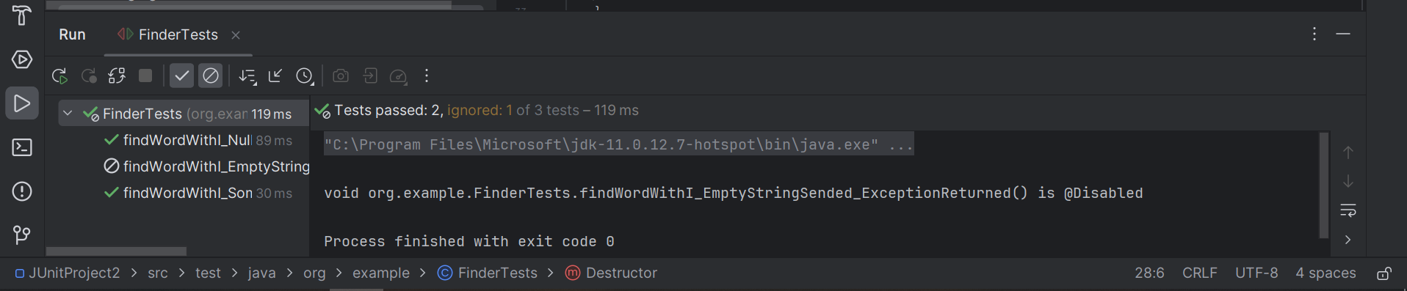

Рисунок 32 – Результат работы тестов

Вывод: Необходимо создать программу Java. При тестировании использовать JUnit5. Использовать аннотации из прикрепленного материала. Весь прикрепленный материал изучить и выучить.

ПРАКТИЧЕСКАЯ РАБОТА №6

Тема: «Создание нагрузочных тестов (Jmeter)»

Цель работы: Реализовать нагрузочные тесты.

Для начала необходимо реализовать первый тест. В окне Thread Group необходимо указать кол-во пользователей и время.

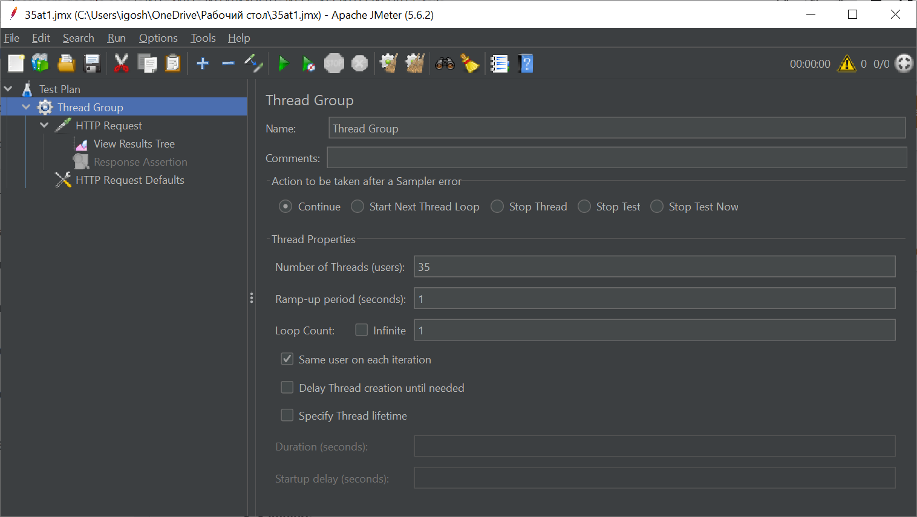

Рисунок 33 – Настройки кол-ва запросов первого теста

Далее – настройки. Во всех тестах они будут одинаковыми.

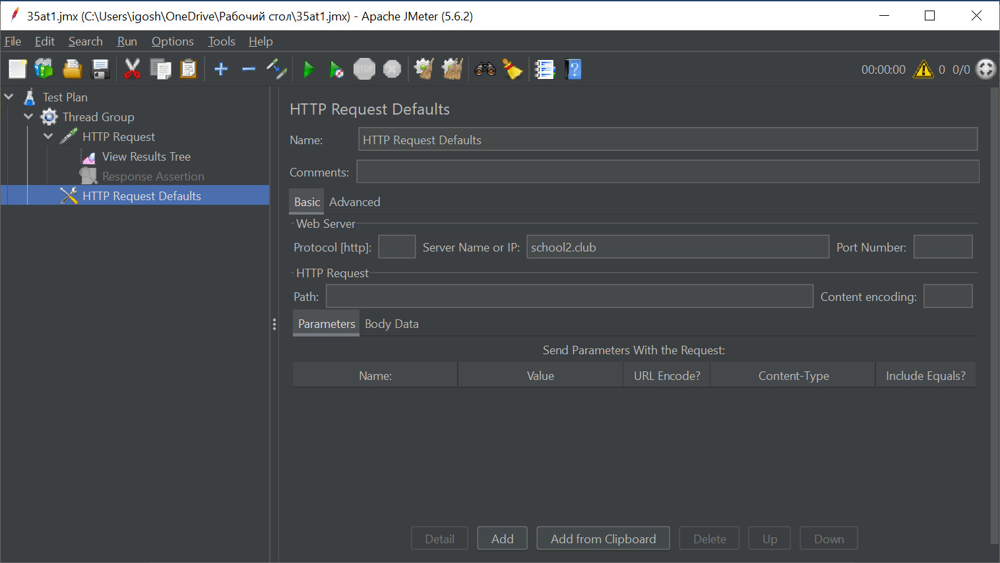

Рисунок 34 – Значения по умолчанию у запросов

После запуска тестов их результаты будут выведены в таблицу ниже.

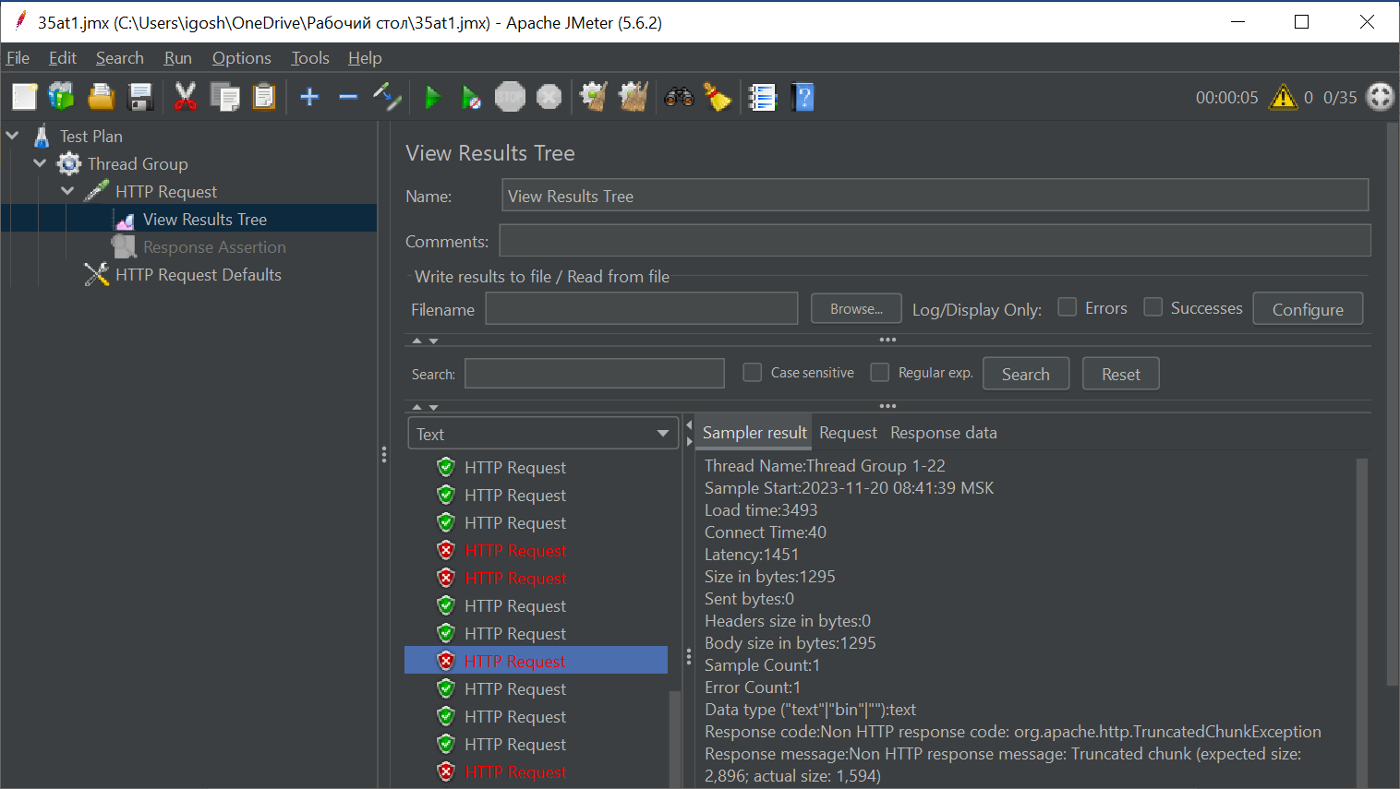

Рисунок 35 – Результат запросов

Параметры самого запроса:

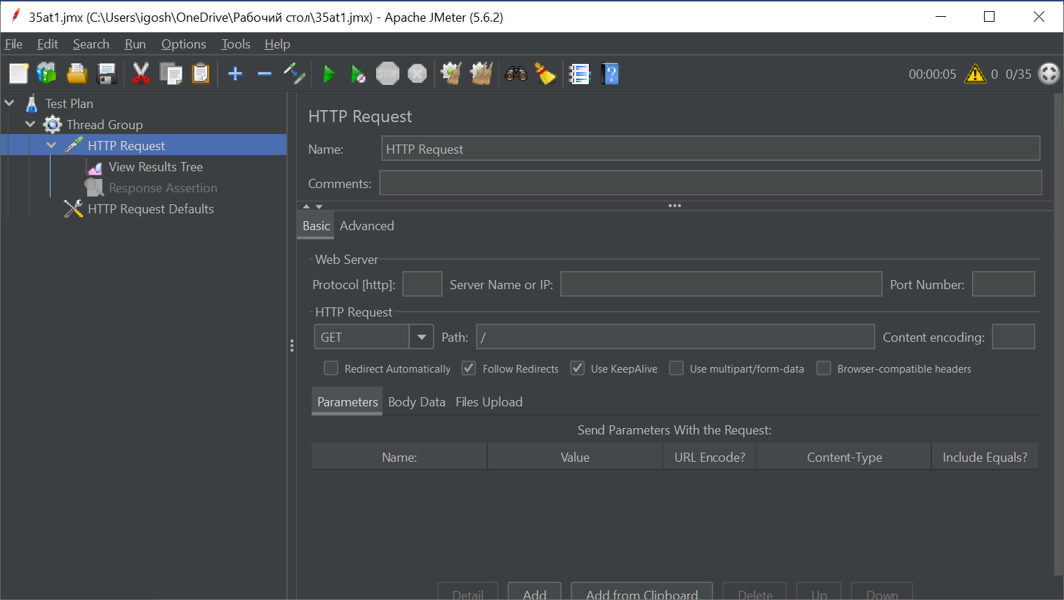

Рисунок 36 – Настройки запросов

Второй тест:

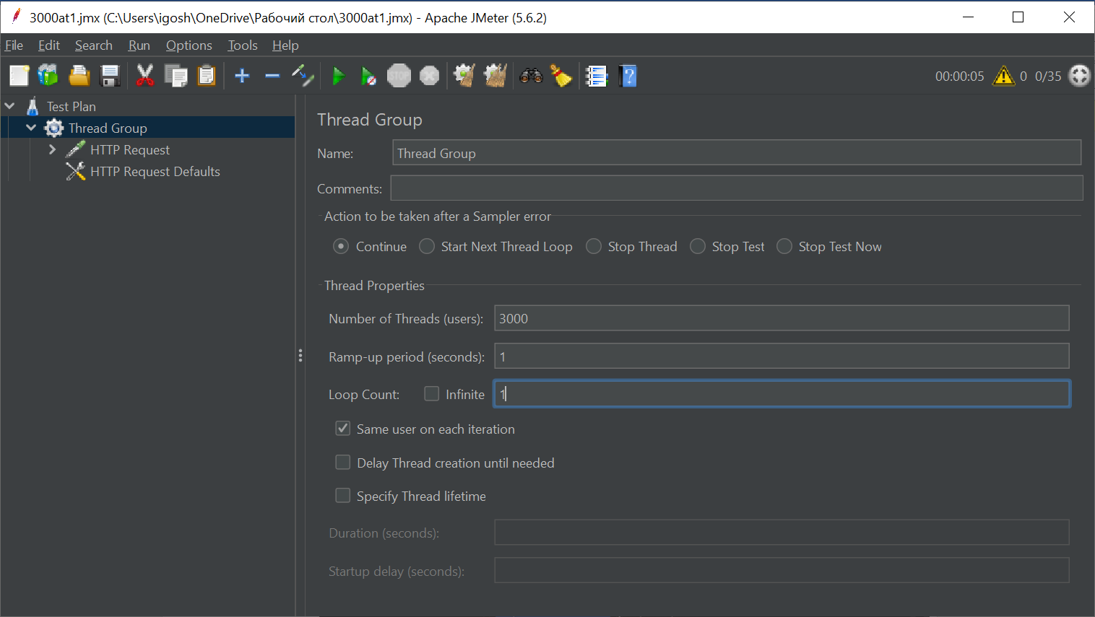

Рисунок 37 - Настройки кол-ва запросов второго теста

Третий тест:

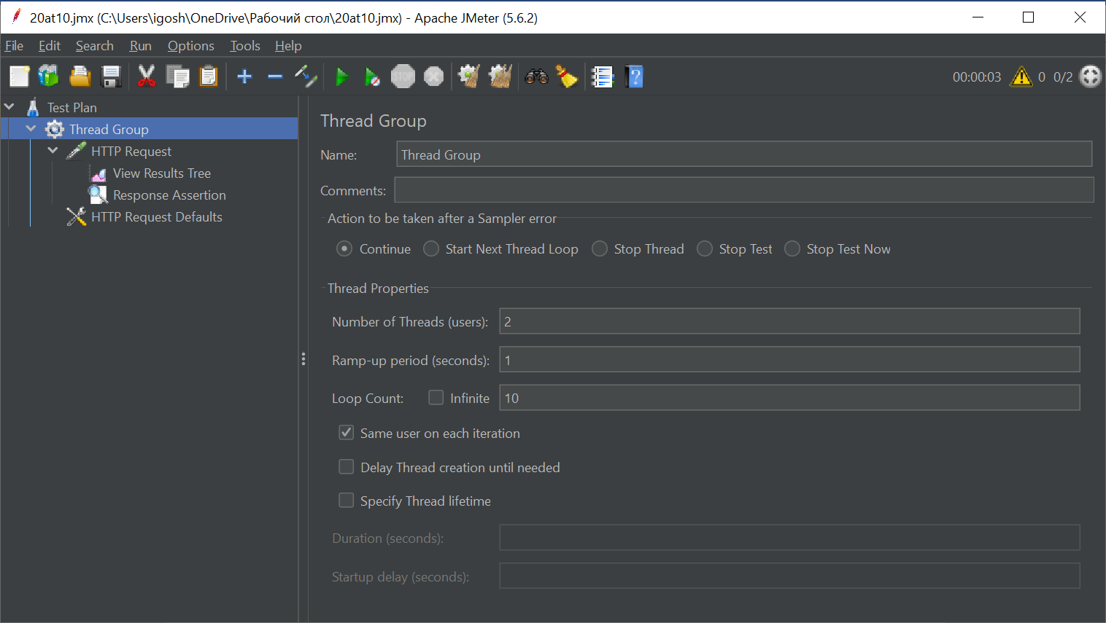

Рисунок 38 - Настройки кол-ва запросов третьего теста

В этом тесте необходимо реализовать условие. В данном случае следует указать чтобы код ответа соответствовал коду «201».

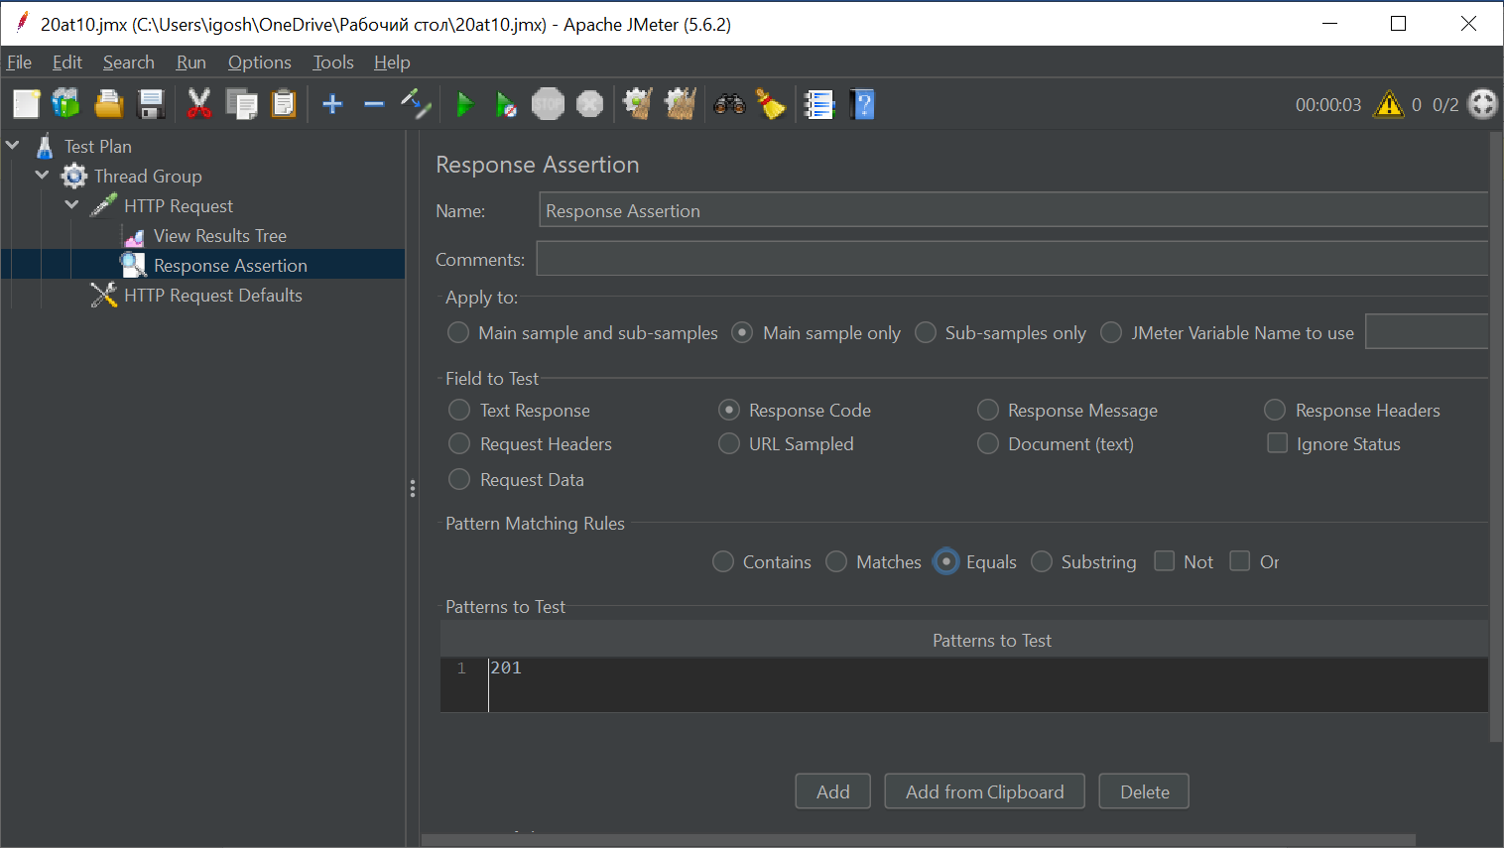

Рисунок 39 – Условие для успешного выполнения теста третьего задания

Результаты тестов:

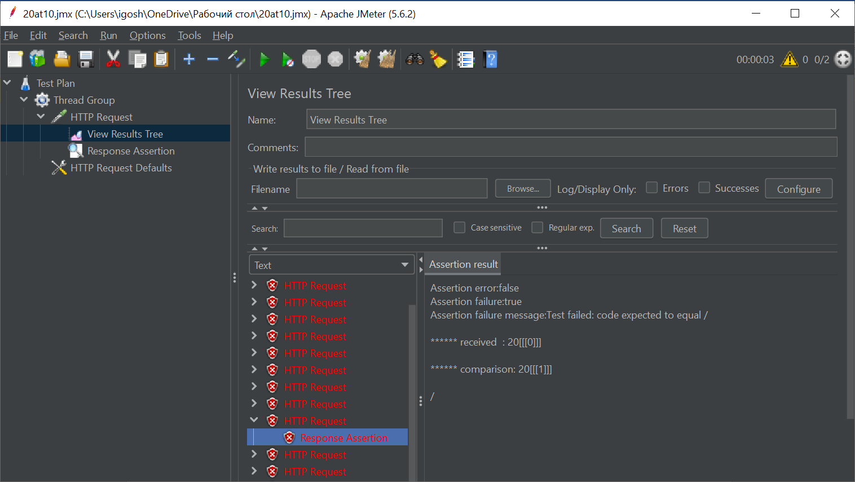

Рисунок 40 – Результат запросов третьего задания

Четвертый тест:

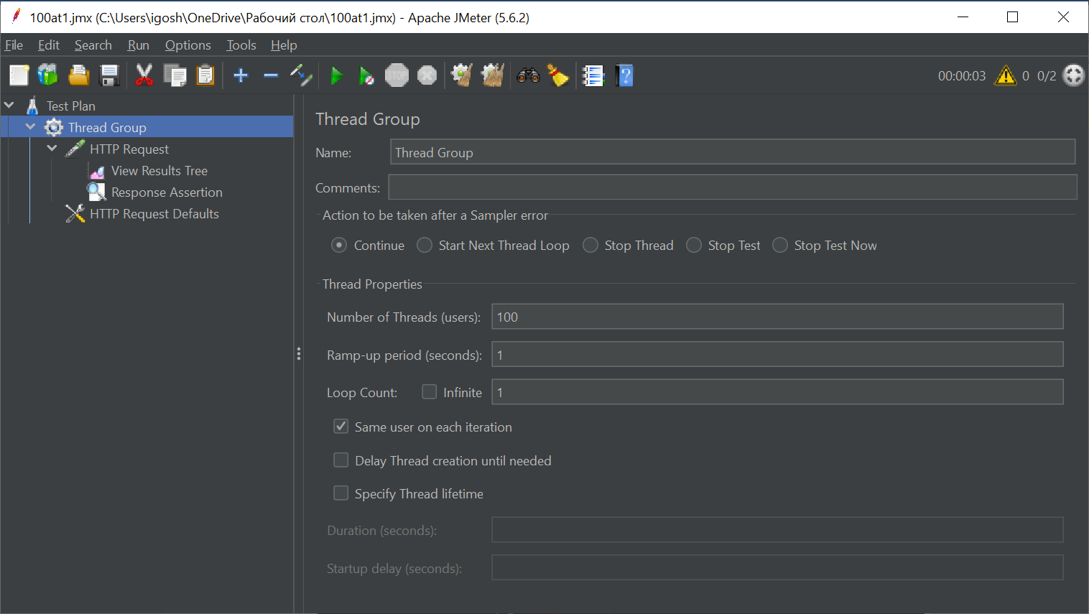

Рисунок 41 – Настройки кол-ва запросов четвертого теста

Здесь условие немного отличается:

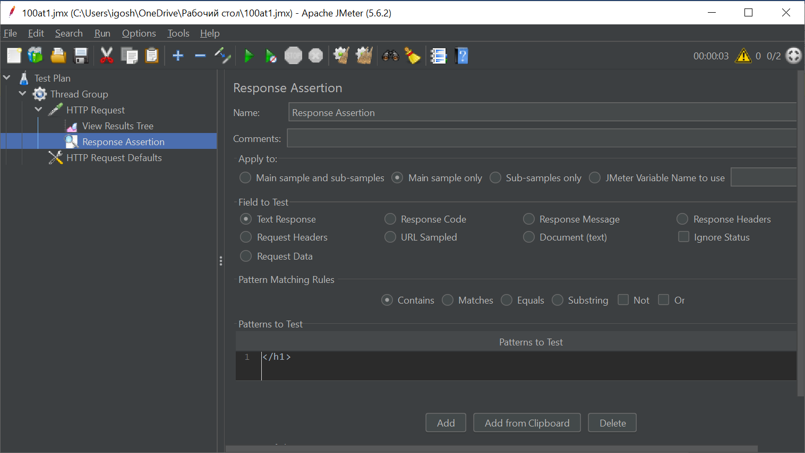

Рисунок 42 - Условие для успешного выполнения теста четвертого задания

Результат теста:

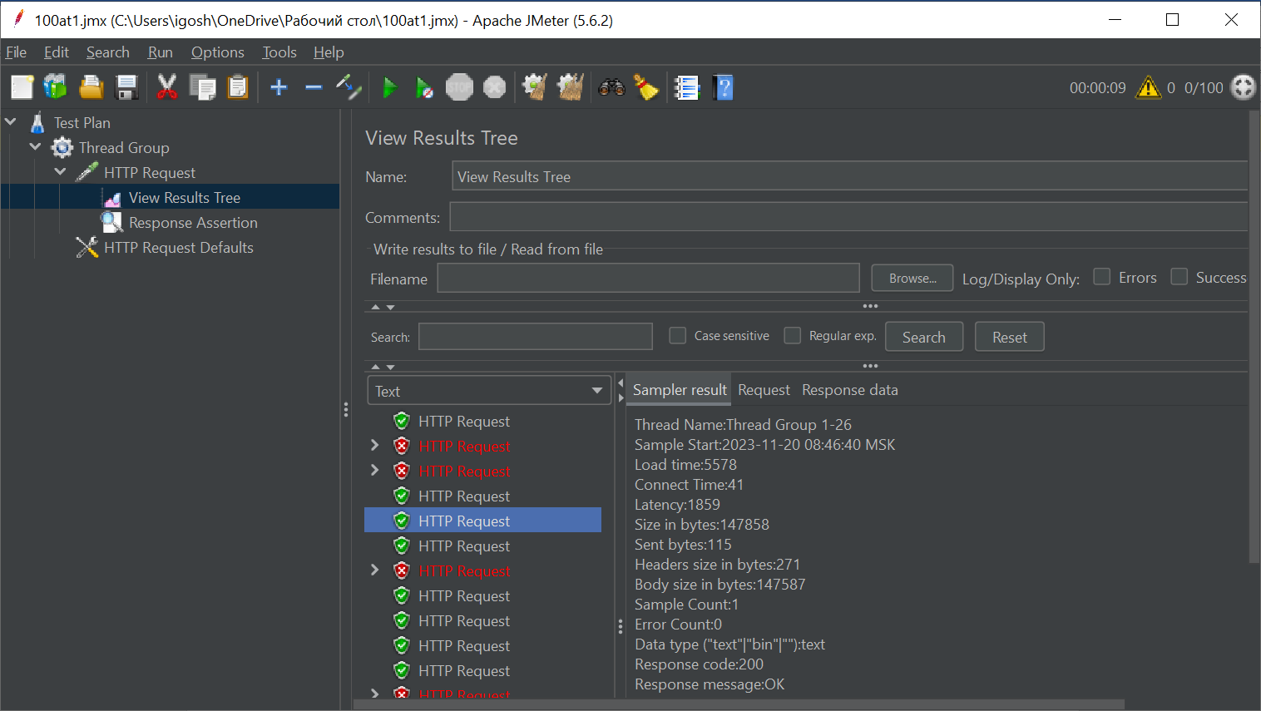

Рисунок 43 - Результат запросов четвертого задания

Кроме того, тест можно запустить и через консоль, вот как это выглядит:

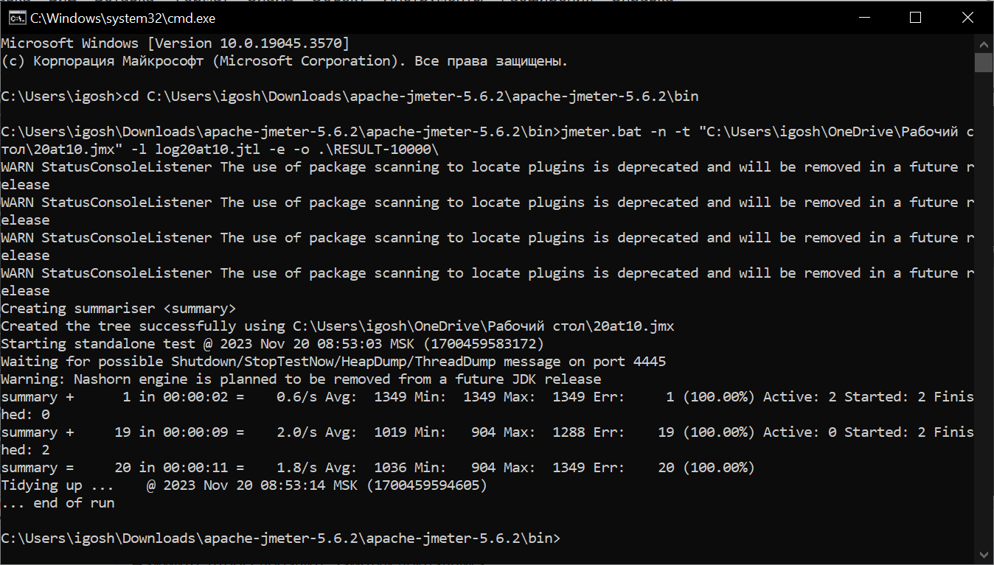

Рисунок 44 – Выполнение теста # через терминал и генерация результатов

После выполнения теста будет сгенерирован результат теста в виде страницы в браузере.

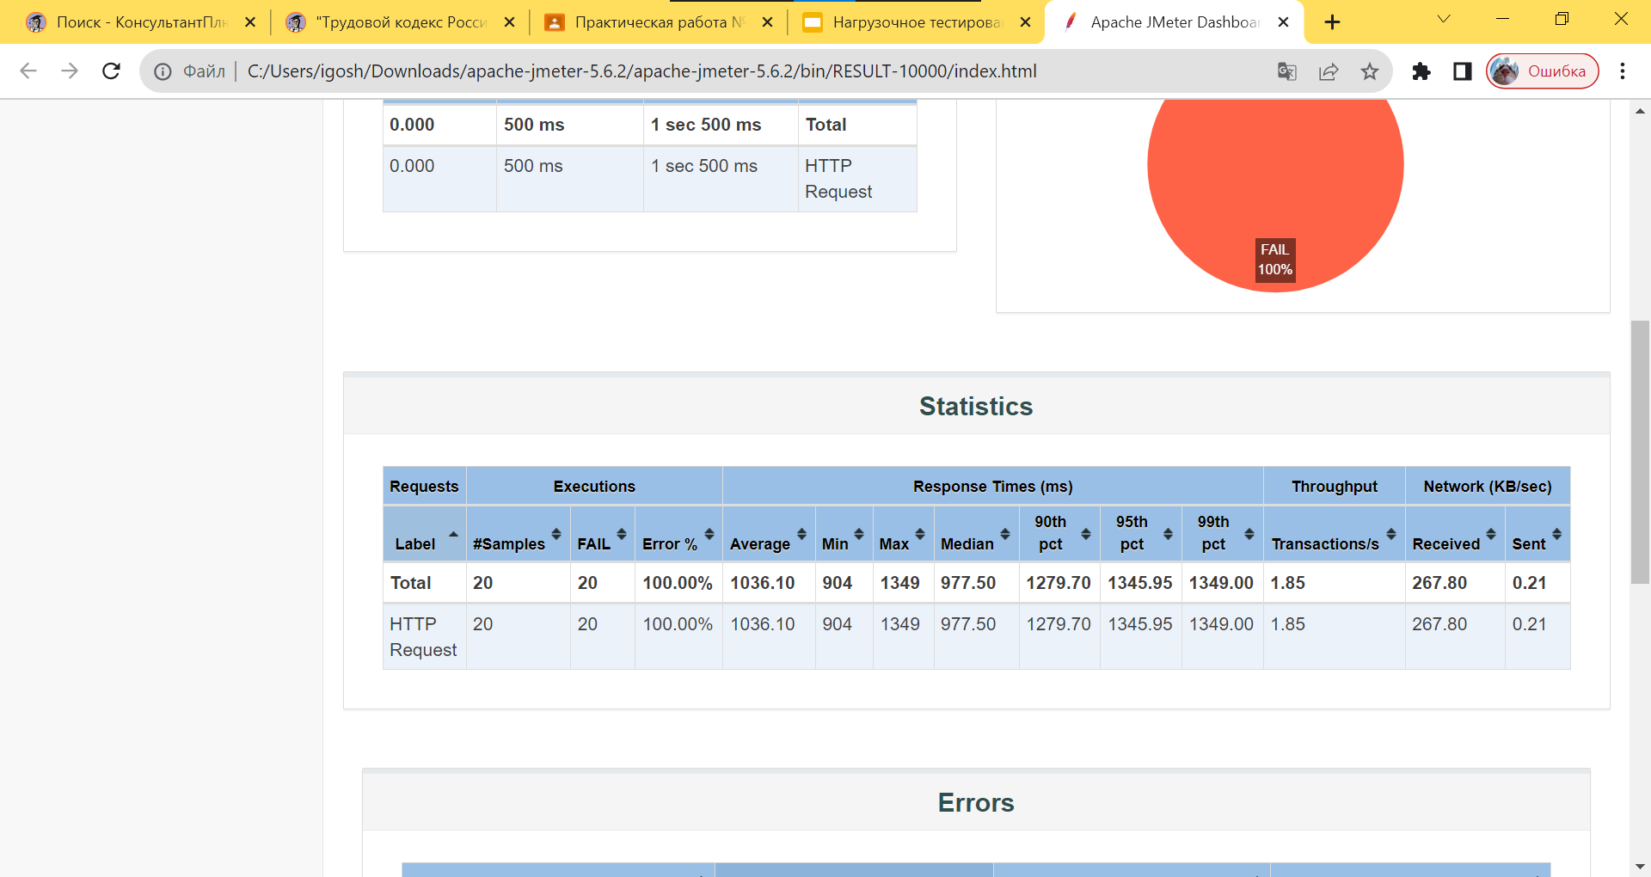

Рисунок 45 – Результат визуального отображения

Кроме того, был сгенерирован и лог-файл.

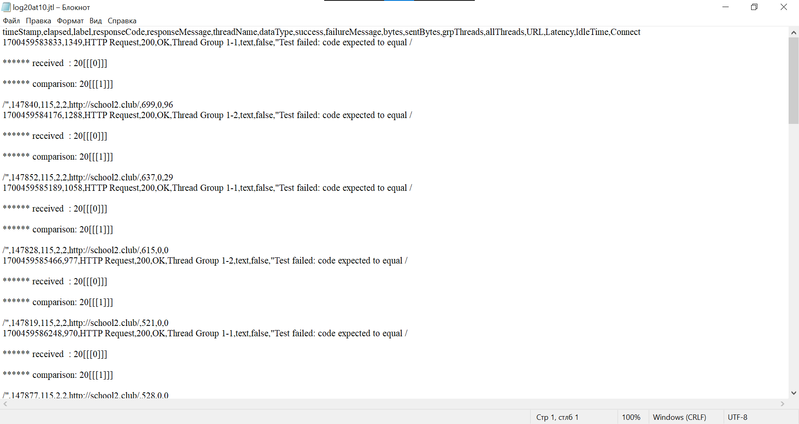

Рисунок 46 – Лог-файлы тестов

Ниже приведены остальные запросы тестов. Первый:

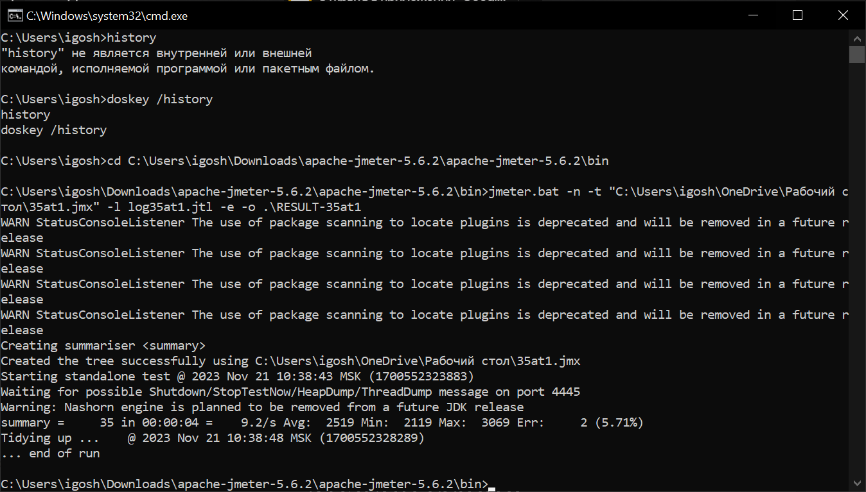

Рисунок 47 – Вызов первого теста

Второй тест:

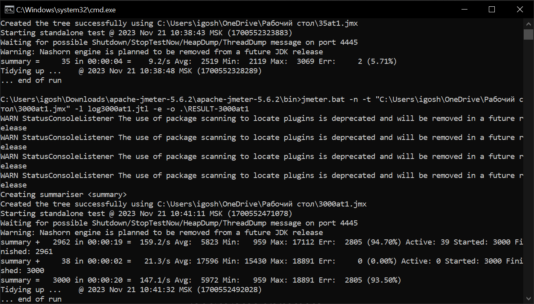

Рисунок 48 – Вызов второго теста

Четвертый:

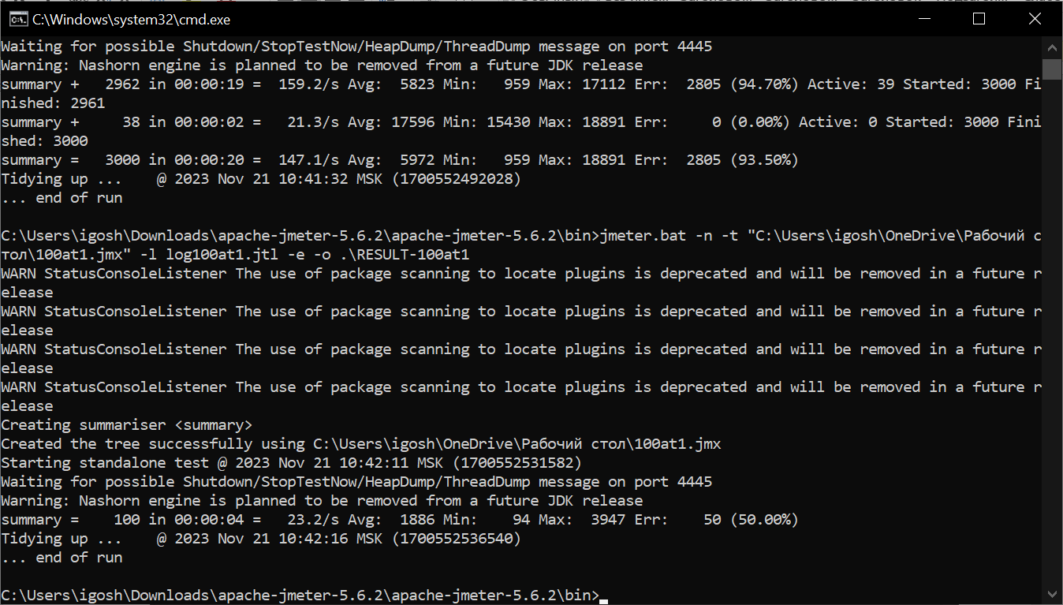

Рисунок 49 – Вызов четвертого теста

Результаты тестов в папках:

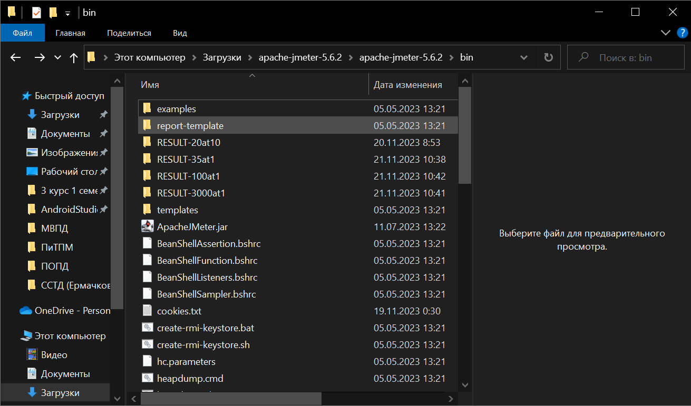

Рисунок 50 – Результаты тестов в папках

Результаты тестов также были созданы в виде .log-файлов.

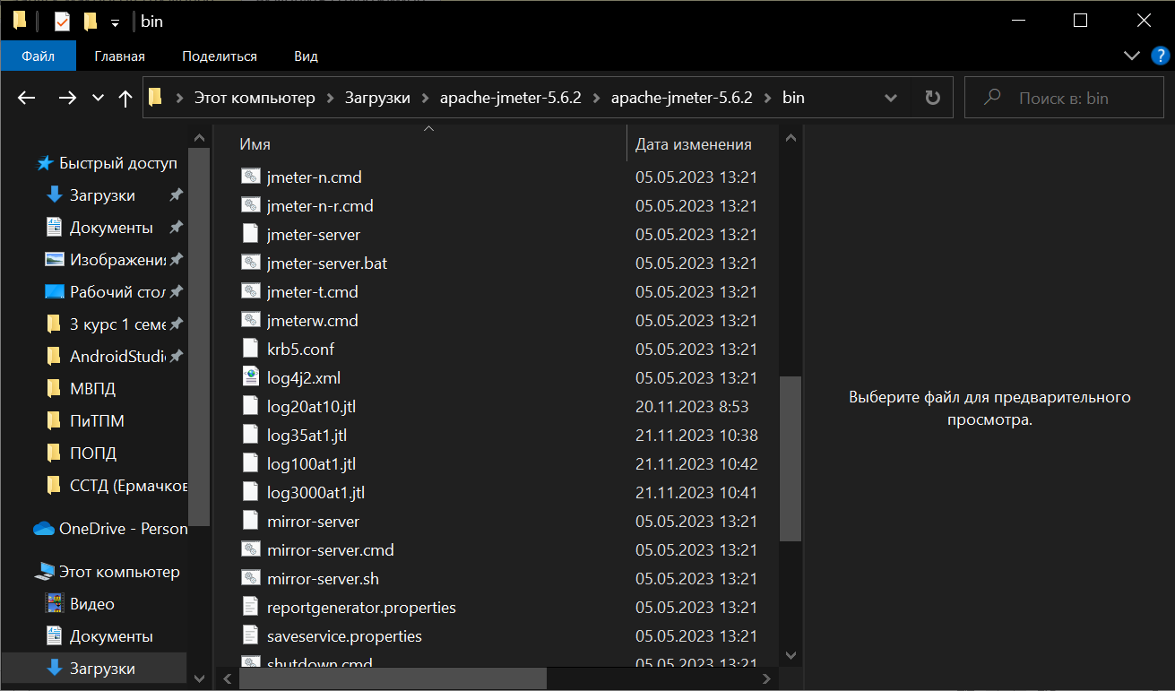

Рисунок 51 – Логи тестов

Результаты тестов:

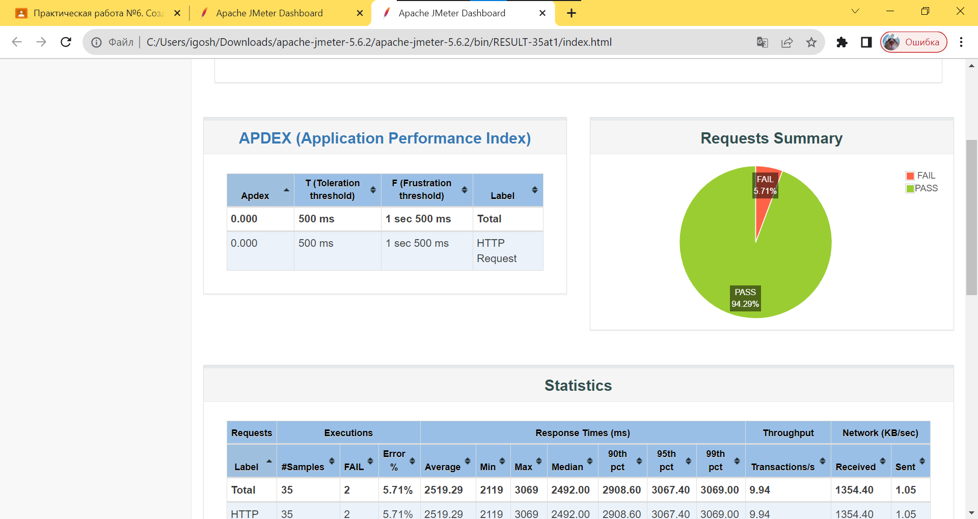

Рисунок 52 –Результат первого теста

Второй тест:

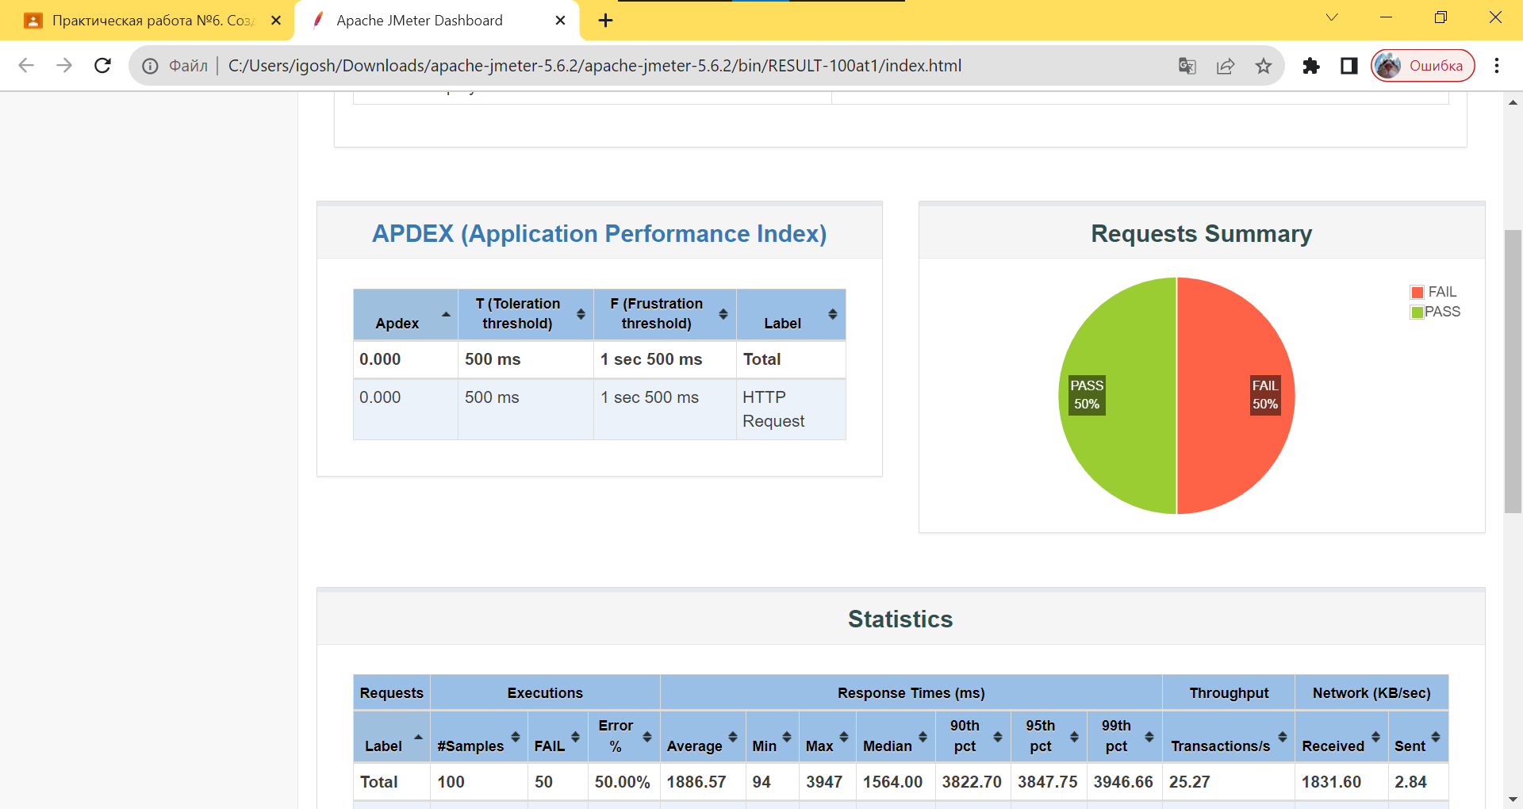

Рисунок 53 – Результат второго теста

Третий тест:

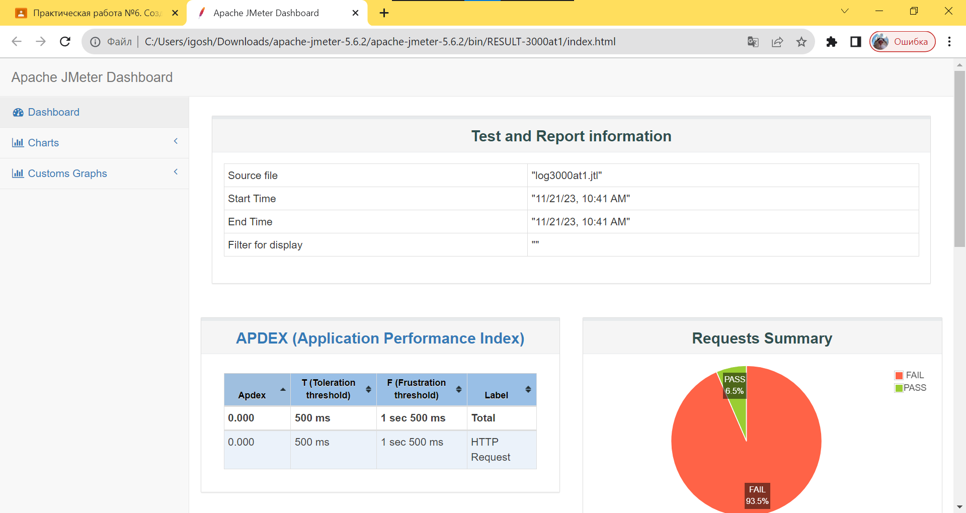

Рисунок 54 – Результат четвертого теста

Вывод: были реализованы нагрузочные тесты используя программу Jmeter.

ПРАКТИЧЕСКАЯ РАБОТА №7

Тема: «Нагрузочное тестирование SMTP Sampler»

Цель работы: научиться работать с протоколом SMTP и реализовать тестирование отправки сообщений по электронной почте.

Начать следует с указания количества пользователей. В первом задании настройки элемента Thread Group выглядят следующим образом:

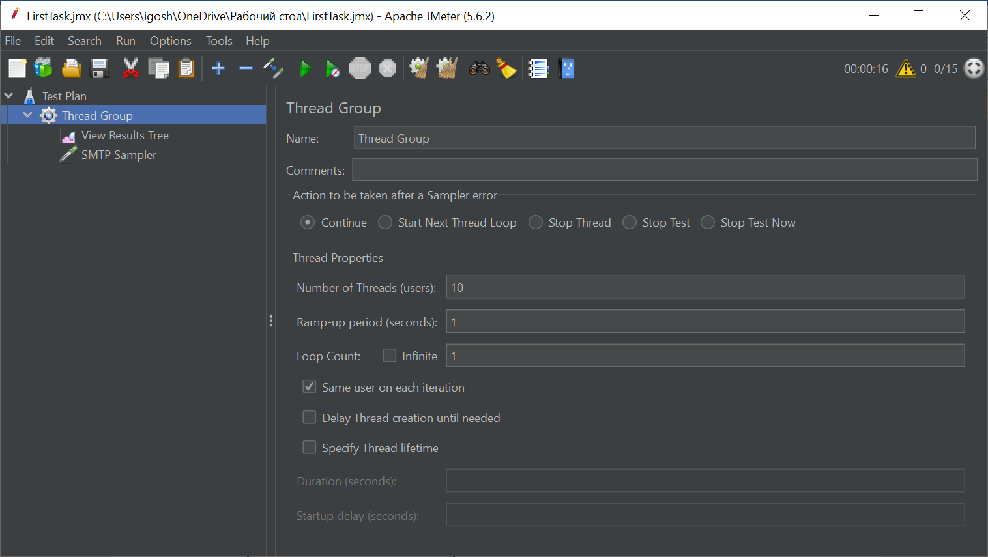

Рисунок 55 – Thread Group первого задания

Кроме того, необходимо реализовать и сами запросы. Здесь указывается получатель, отправитель, копии и скрытые копии.

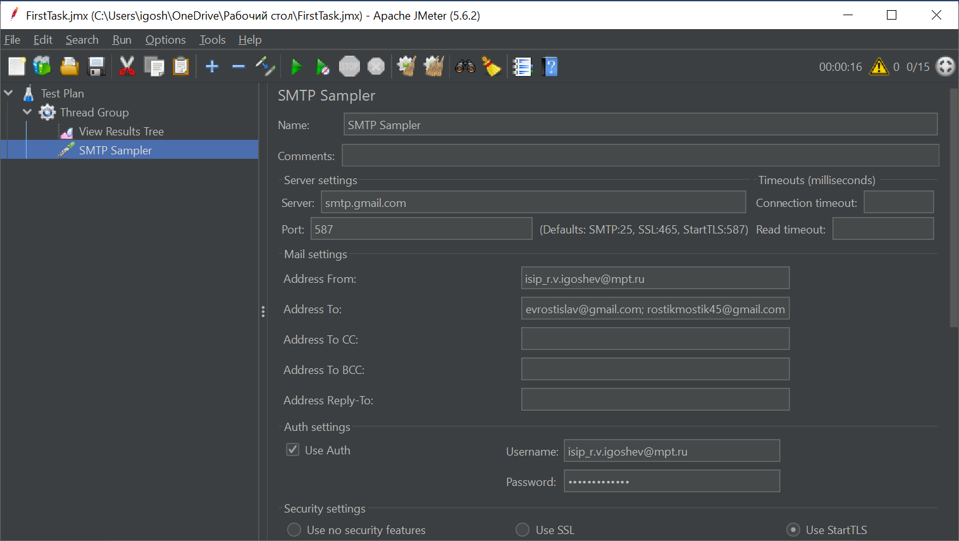

Рисунок 56 – SMTP Sampler первого задания

Немного ниже во вкладке указываются настройки письма (заголовок, текст письма).

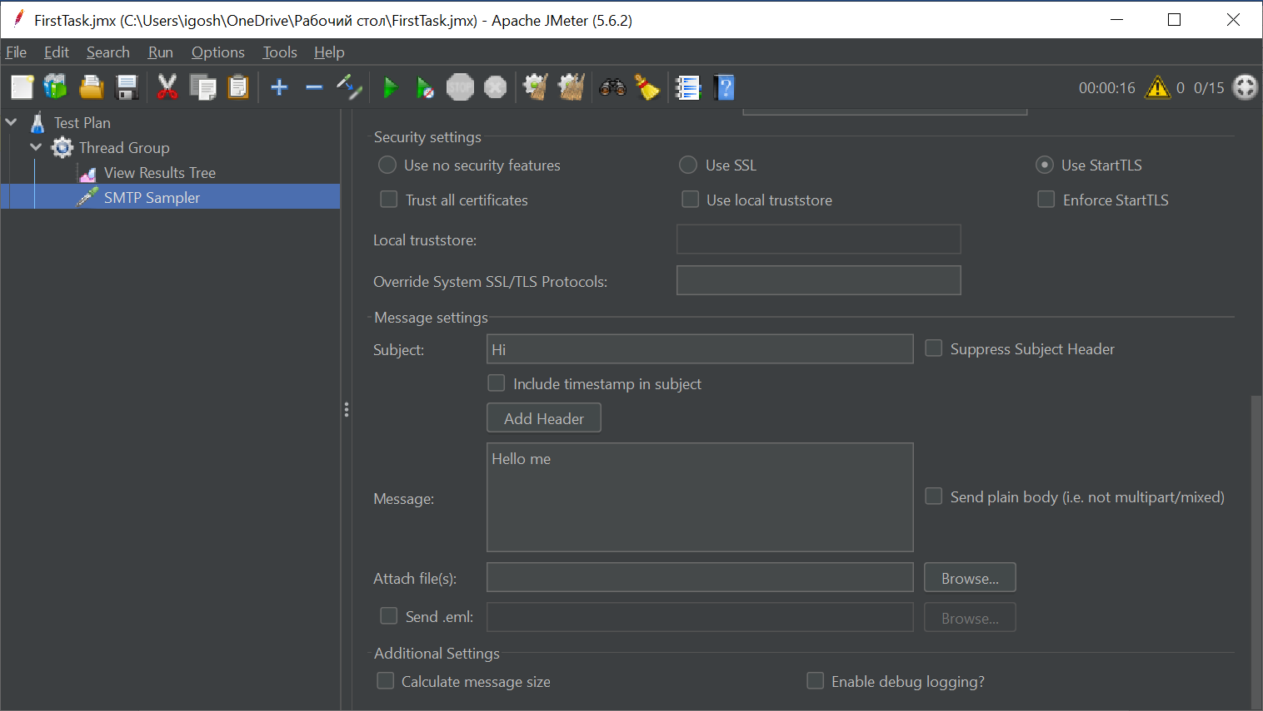

Рисунок 57 – Текст сообщения письма

Теперь тест можно запустить. Его результаты можно увидеть на изображении ниже во View Results Tree.

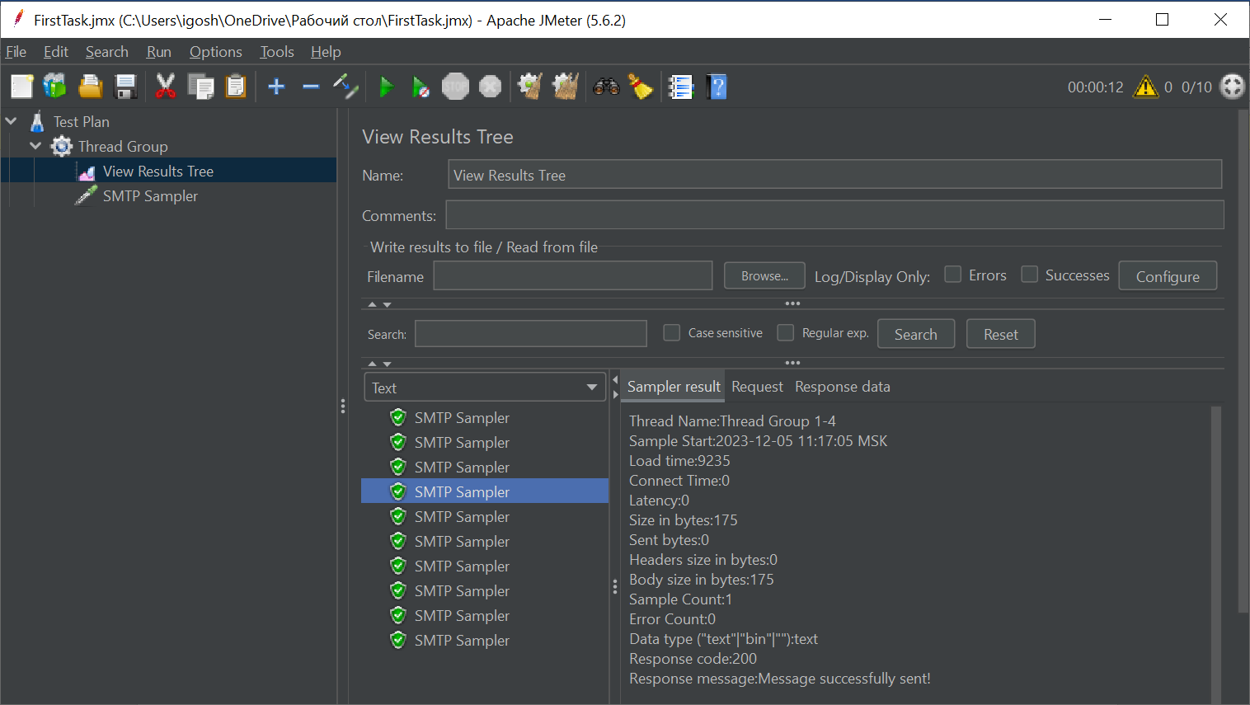

Рисунок 58 – Результат запросов письма

Результаты работы:

Первый получатель:

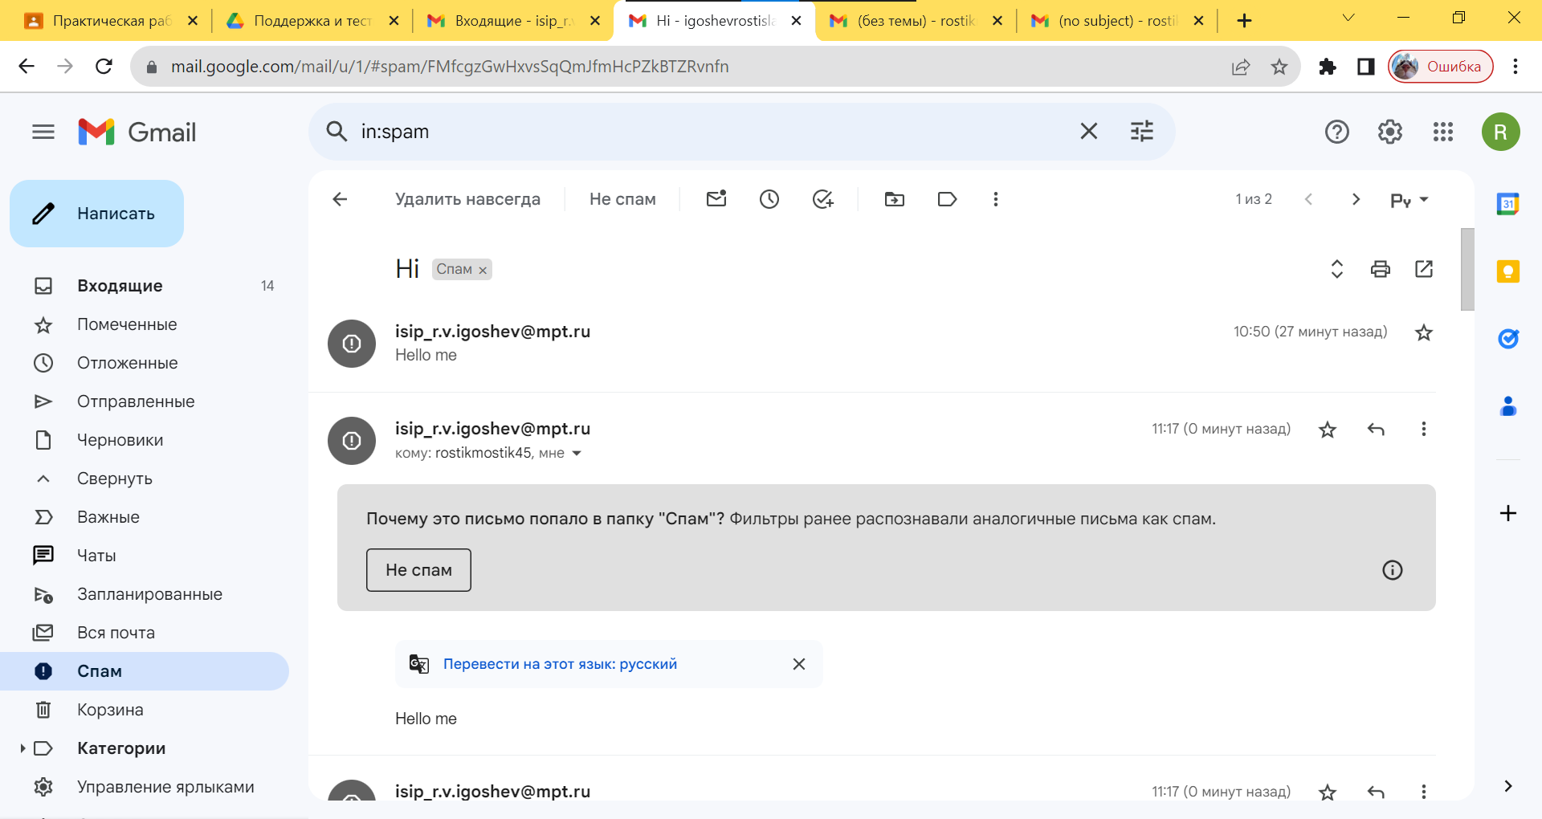

Рисунок 59 – Пришедшее письмо на первую почту

Второй получатель:

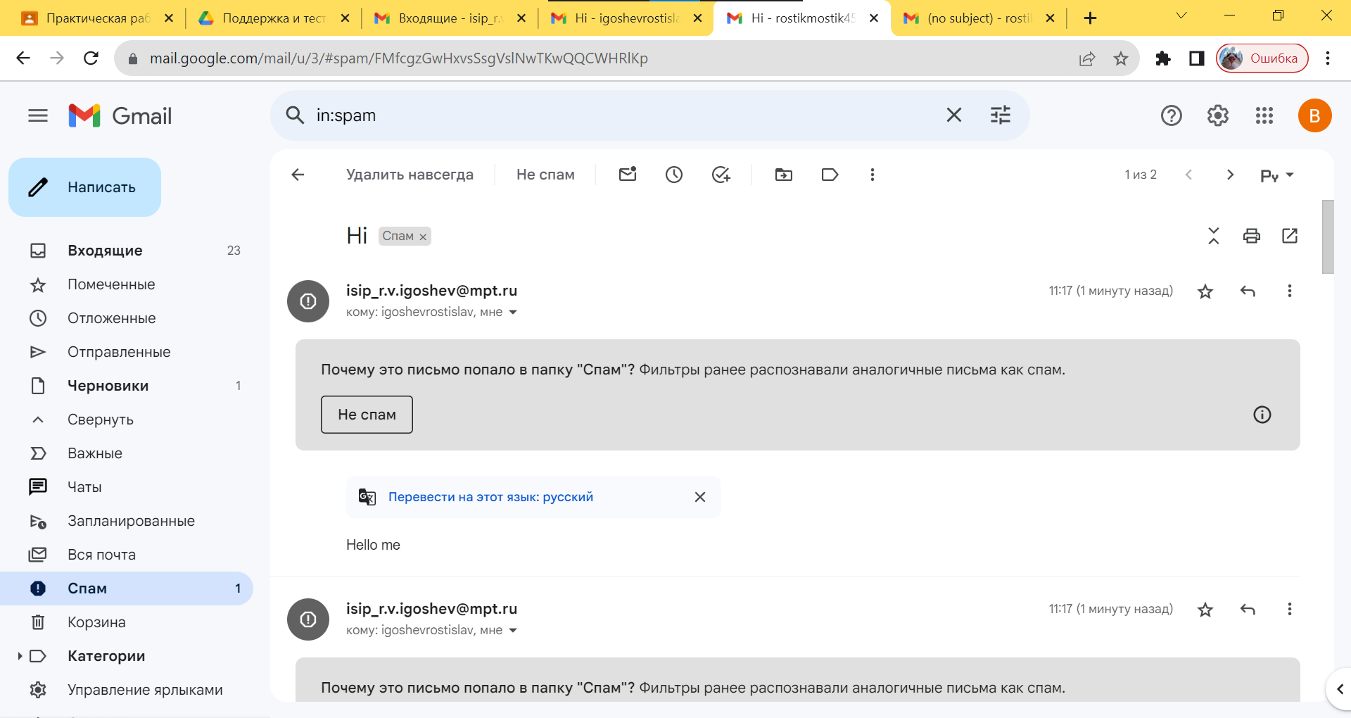

Рисунок 60 – Пришедшее письмо на вторую почту

Теперь на рассмотрении второе задание. Здесь настройки Thread Group будут немного отличаться.

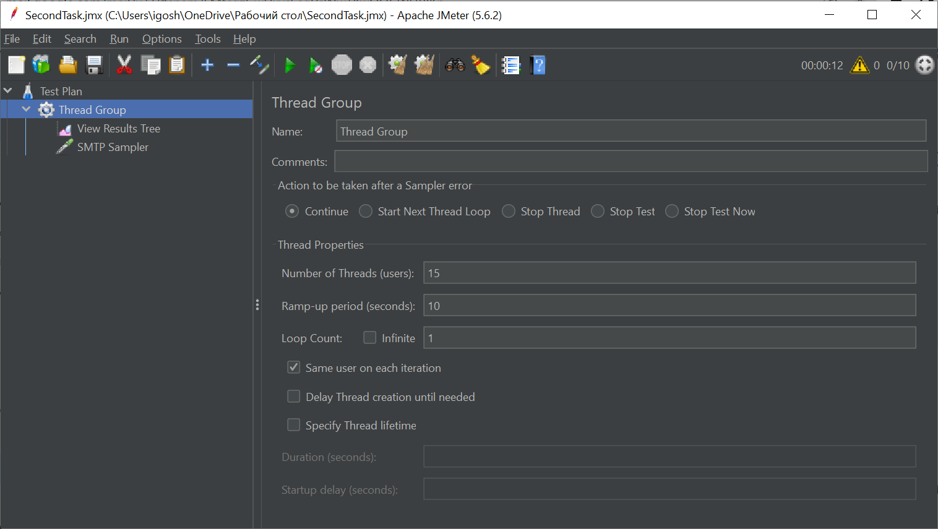

Рисунок 61 – Thread Group второго задания

Настройки SMTP Sampler тоже будут отличатся, здесь указаны копии и скрытые копии.

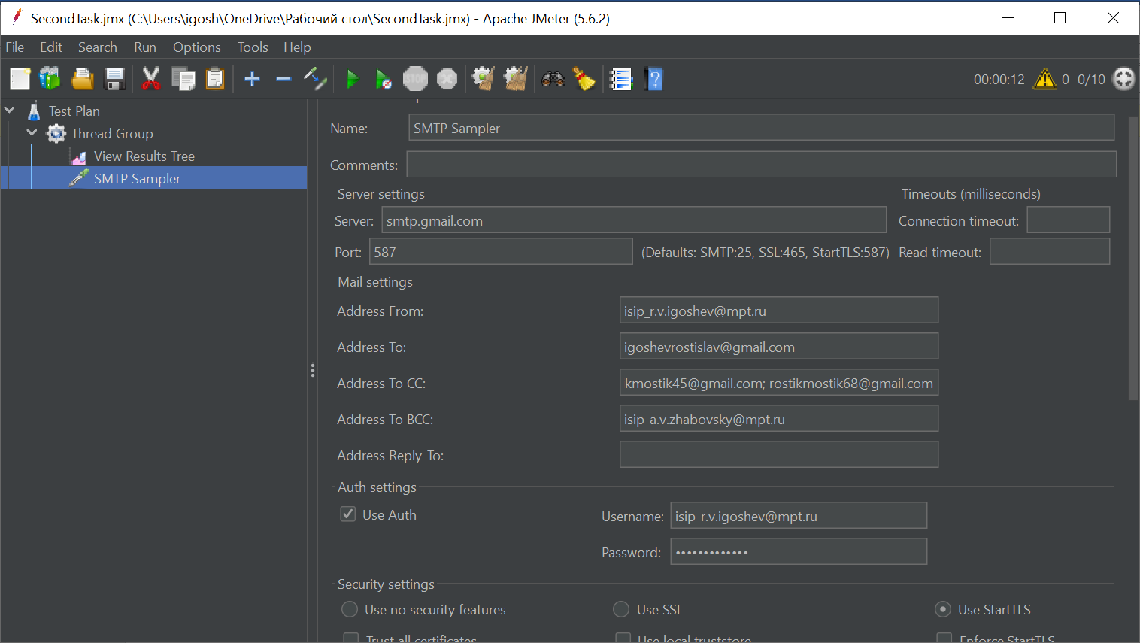

Рисунок 62 – SMTP Sampler второго задания

Настройки письма и прикрепленного файла:

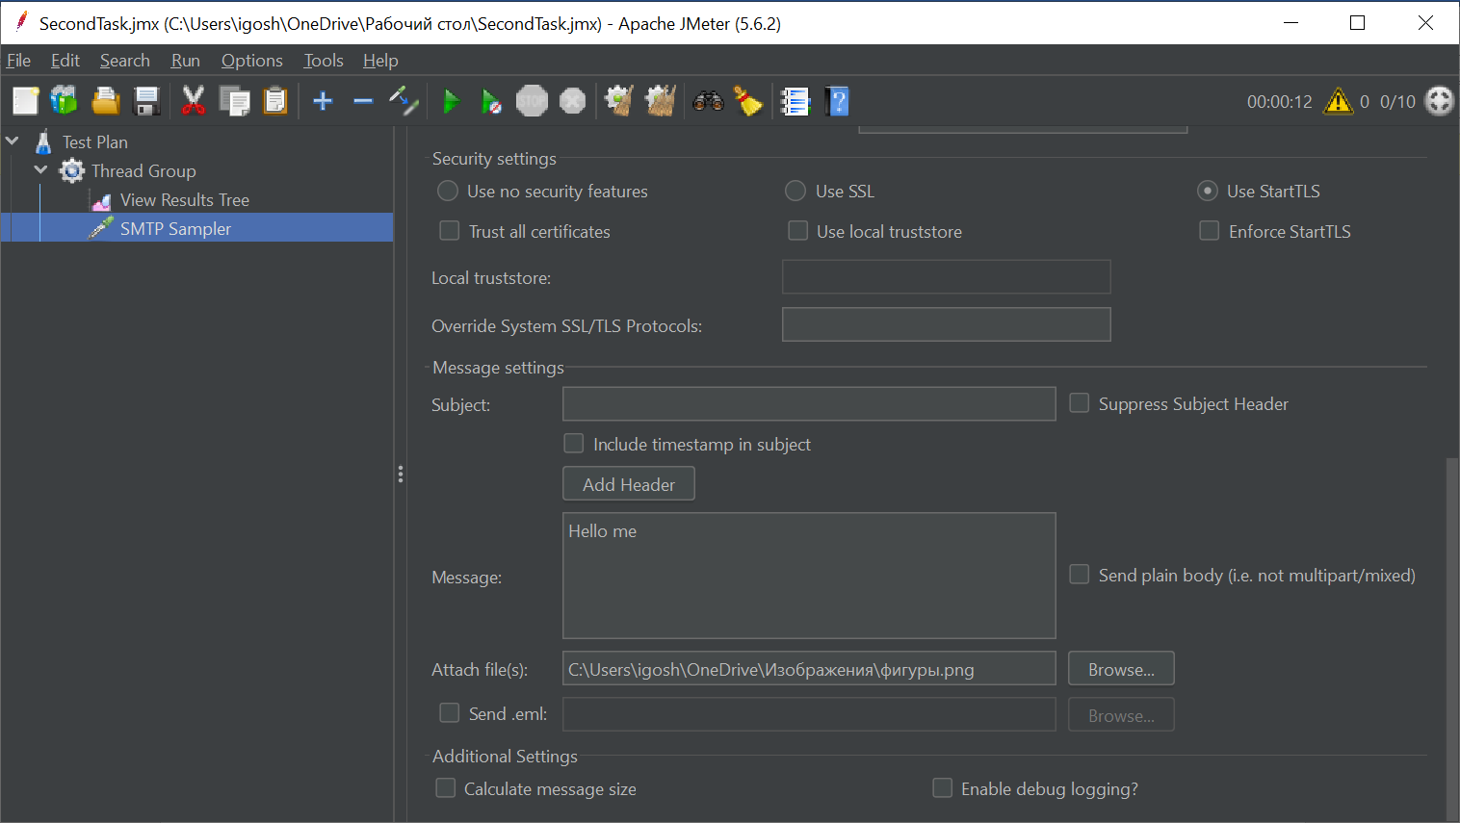

Рисунок 63 – Настройки текста и файлов письма второго задания

Результаты теста видны ниже:

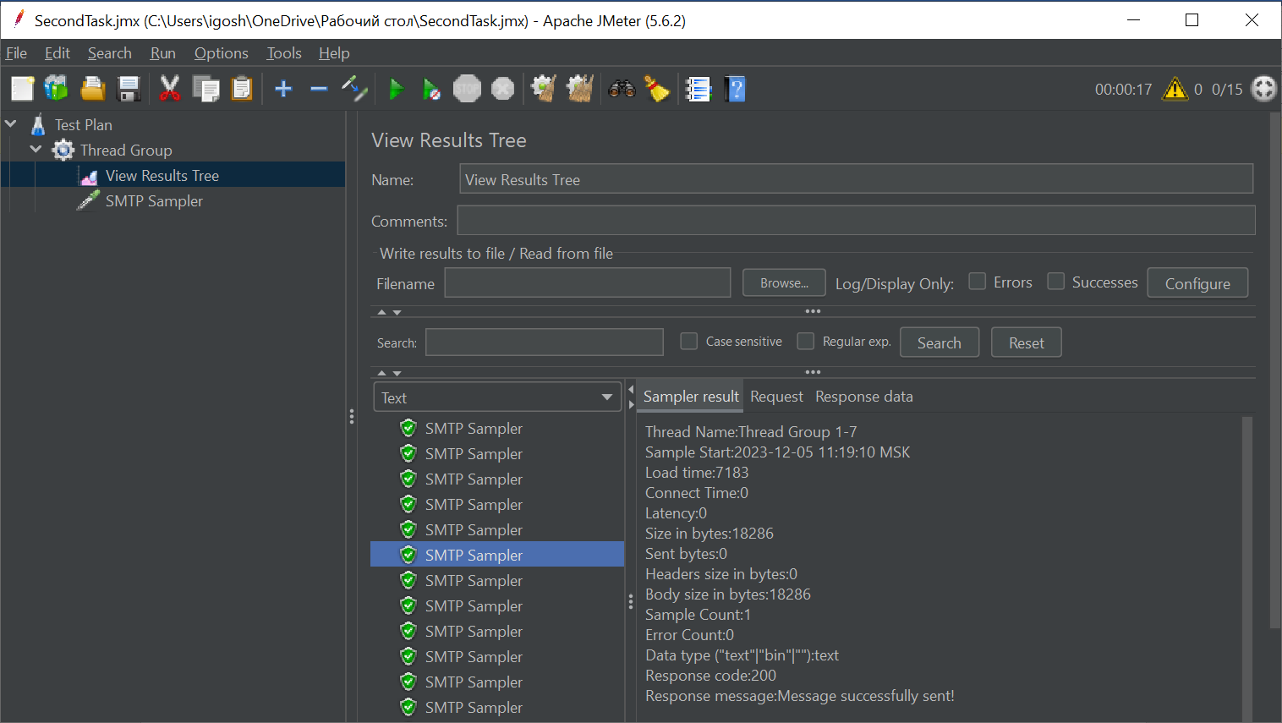

Рисунок 64 – Результаты запросов второго задания

Результаты работы

Первая копия:

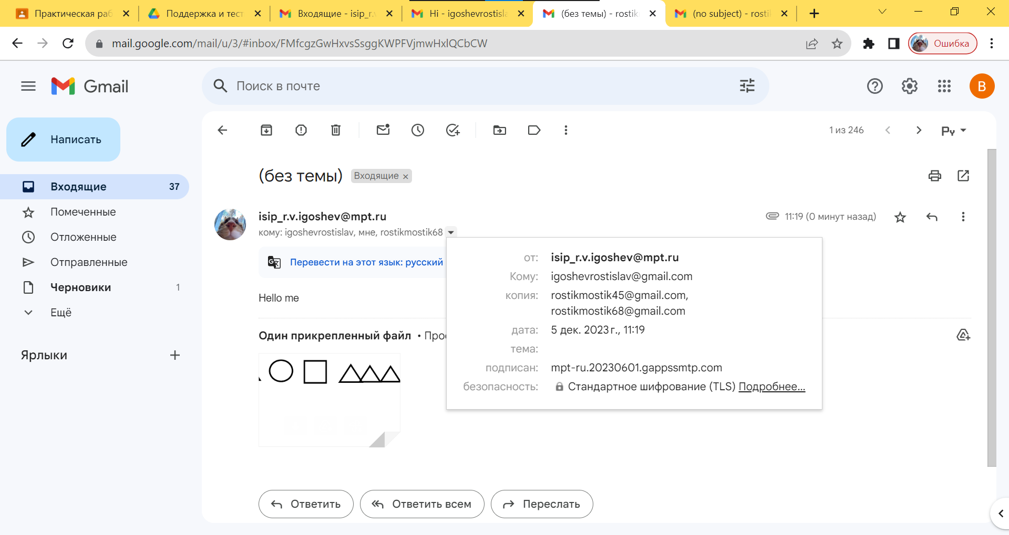

Рисунок 65 – Пришедшее письмо в качестве копии

Основной получатель:

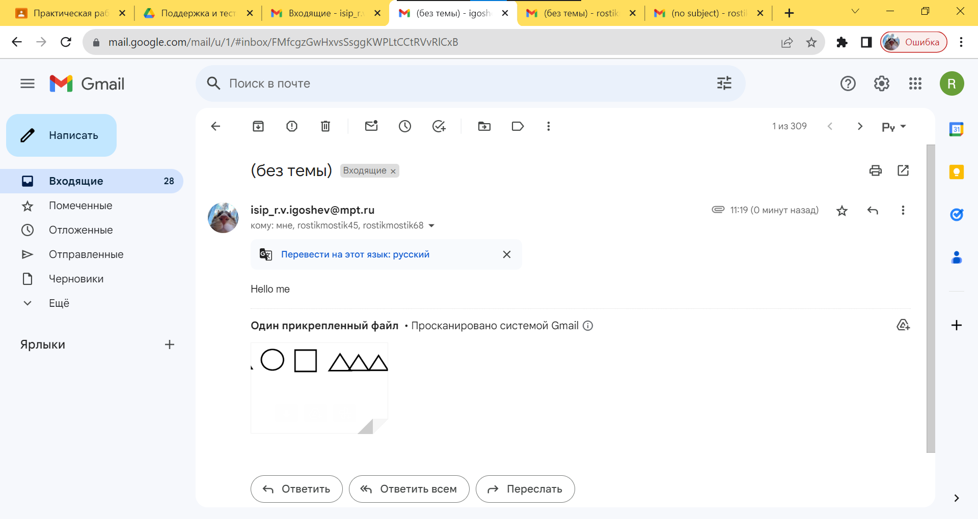

Рисунок 66 – Пришедшее письмо в качестве основного

Вторая копия:

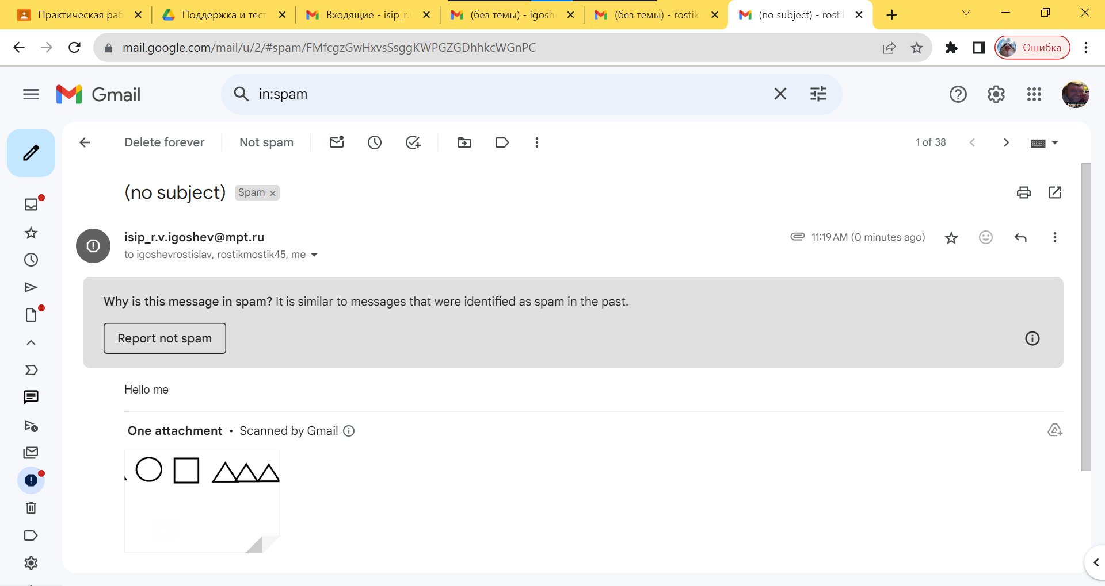

Рисунок 67 – Второе пришедшее письмо в качестве копии

Скрытая копия:

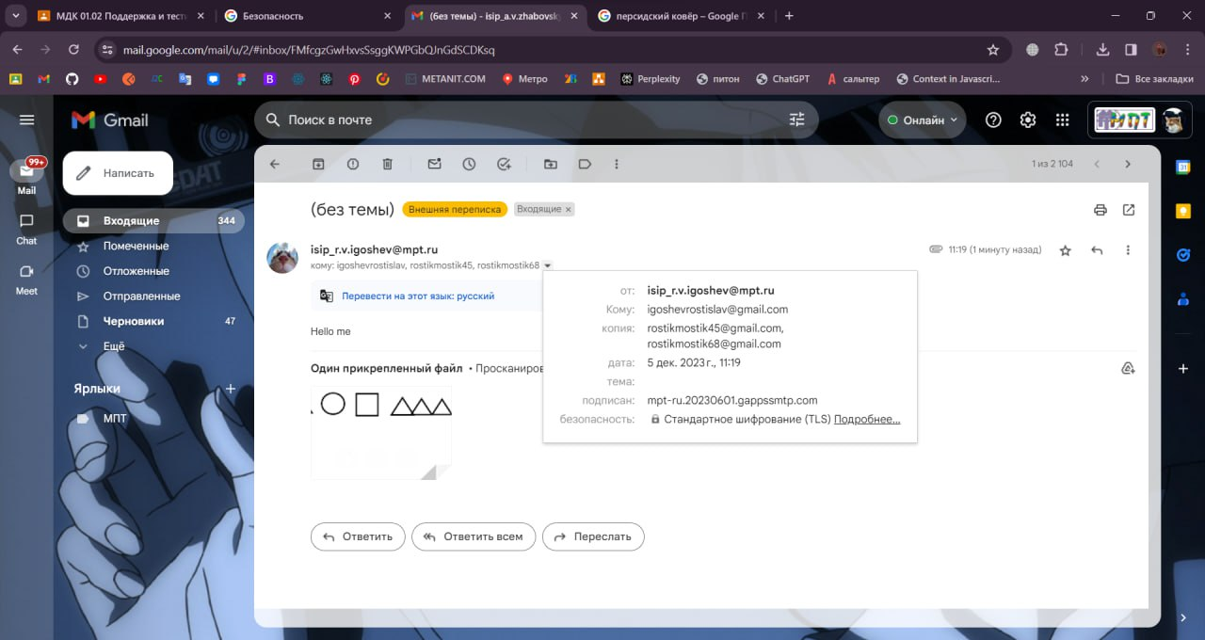

Рисунок 68 – Пришедшее письмо в качестве скрытой копии

Вызов тестов через консоль:

Первый тест:

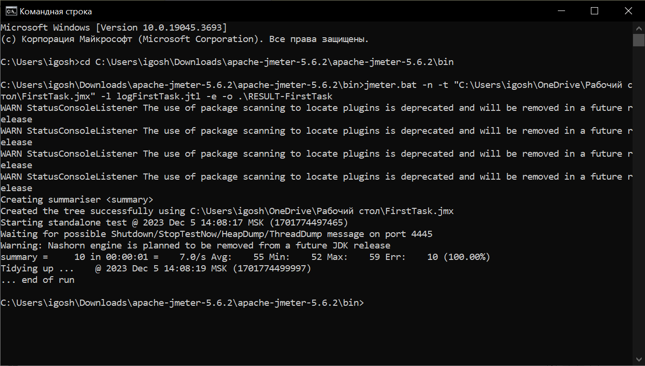

Рисунок 69 – Вызов первого теста и генерация логов через консоль

Второй тест:

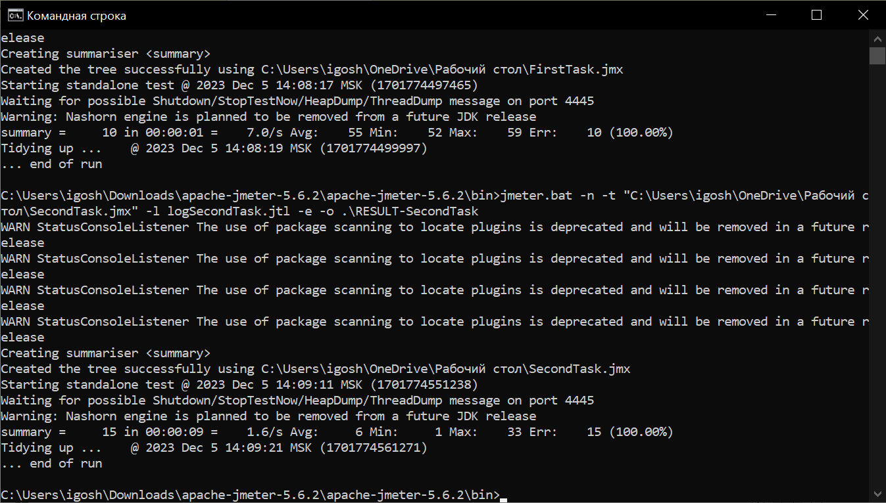

Рисунок 70 – Вызов второго теста и генерация логов через консоль

Лог-файлы тестов:



Рисунок 71 – Сгенерированные текстовые логи

Логи в виде страниц тестов:



Рисунок 72 – Сгенерированные логи в виде html-страницы

Страница лога первого теста:

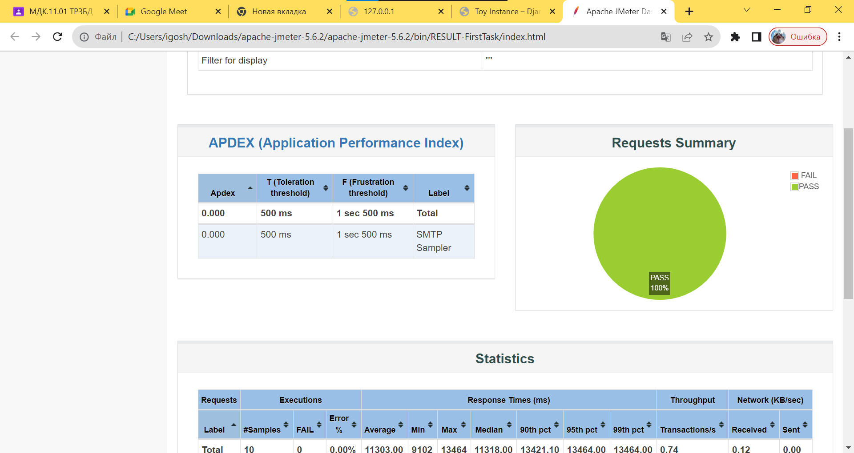

Рисунок 73 – Лог-страница первого теста

Страница лога второго теста:

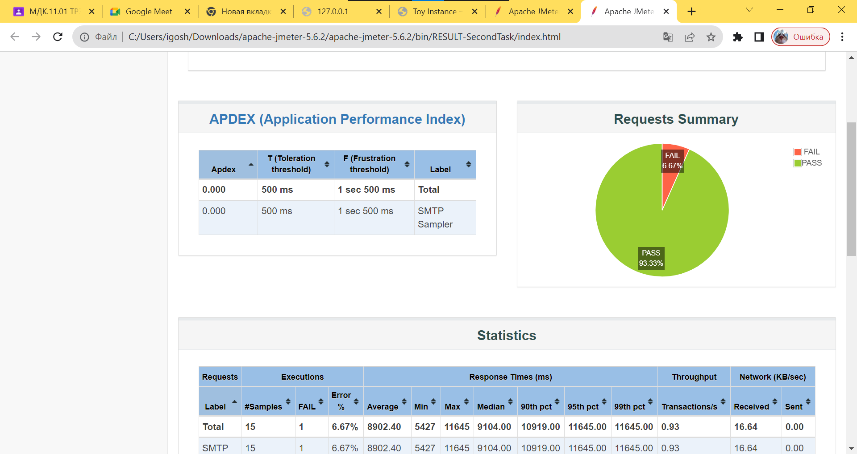

Рисунок 74 – Лог-страница второго теста

На лог-странице видно, что произошла одна ошибка. Скорее всего, вина тому кратковременная неполадка или анти-спам система почты.

Вывод: был изучен протокол SMTP и реализовано тестирование отправки сообщений по электронной почте.